
目 录
北 京 德 和 衡 （ 青 岛 ） 律 师 事 务 所
BEIJING DHH LAW FIRM (QINGDAO) OFFICE

北京德和衡（青岛）律师事务所
BEIJING DHH LAW FIRM (QINGDAO) OFFICE

在青企业与企业家权益保护调查报告

2020年4月

前 言

为响应党中央、习近平总书记以及青岛市委、市政府关于切实加强保护民营企业及企业家权益的号召，把保护民营企业及企业家权益指示精神落到实处，北京德和衡（青岛）律师事务所成立了“外地在青企业及企业家权益保护律师团”，主要通过向企业走访、发放调查问卷、为企业进行普法讲座等方式，宣传讲解相关惠民企政策，让民营企业及企业家及时、充分的了解国家及青岛市地方政府出台的相关惠民企政策以及相关法律法规，同时切实了解外地在青民营企业及企业家的生存现状及实际需求，从而更有针对性的更好的为民营企业及企业家提供法律咨询、法律帮助，参与民营企业之间纠纷的调解，引导并协助民营企业及企业家能够在最短时间、最大限度范围内享受政府惠民企政策带来的优惠。为企业解忧的同时也为政府分忧。为真正实现保障民营企业及企业家的合法权益，激发民营企业及企业家的市场活力和社会创造力为已经来青或即将准备来青投资的外地企业及企业家营造良好的营商环境、公平的市场环境，更好的稳定外地在青民营企业及企业家的经营秩序从而促进青岛经济的良性发展。

目 录

第一部分调查问卷概况 1
一、调查对象概况 1
二、调查问卷的内容设计 2
三、企业存在问题的调查及书面问卷的发放情况 2
四、调查问卷反馈情况 3
第二部分对调查问卷的数据分析 3

一、对民营企业及企业家权益保护现实状况的的数据分析 3
- 调查对象基本情况的数据分析 3
- 在青民营企业对法律需求的数据分析 8
第三部分 对调查结果的整体分析 18
一、劳动者有关的法律法规的立法宗旨倾向于保护劳动者，对企业的合法权益保护力度不够 18
二、国家政策虽然有对企业的扶持，但缺少稳定性，政策变化对企业的损害很大 19
来源媒体、网络的公司简介 22
三、行政机关的执法行为不规范，对企业权益侵害情况突出 31
四、司法机关对企业与企业家的权益侵害的犯罪行为,打击力度够。
................................................................................................................ 31
五、涉税案件仍然在经济犯罪案件中数量占多，而且也多为疑难复杂案件，对民营企业持续生产经营具有极大负面影响。 32
第四部分 探索与建议 33
一、完善劳动合同法、工伤保险条例相关条款。适当增加劳动者的本人有过失的人身损害的责任承担 33
二、持续国家对企业的优惠、鼓励政策，明确政府各部门对企业行为进行预示警义务，帮助企业防范风险 33
三、进一步规范行政机关的执法行为、司法机关的司法行为，真正落实对企业的保护 35
四、规范刑事立案、刑事追责制度，并切切实实落到实处 36
五、在涉税犯罪案件中应当以取保候审为原则，以逮捕为例外 37
第五部分：结束语 37
第六部分：附录 39
附录一：青岛市民营经济发展局的通知 40
附录二：走访、调查图片 41
附录三：在青企业与企业家权益保护状况调查问卷在青企业与企业家权益保护状况调查问卷 52

第一部 分调查问卷概况

一、调查对象概况
青岛昔称胶澳，地处山东半岛东南部，濒临黄海。气候温润、冬夏温差小、一年四季树木常青，素有红瓦绿树、碧海蓝天的美誉。是国家历史文化名城，中国道教发祥地。
青岛是山东副省级市，计划单列市，国务院批复确定的国家沿海重要中心城市、国际性港口城市，还是山东省经济中心、滨海度假旅游城市， 是国家重要的现代海洋产业发展先行区、东北亚国际航运枢纽、 一带一路新亚欧大陆桥经济走廊主要节点城市和海上合作战略支点。因青岛有美丽、适宜的人类生存环境，且有重要的经济发展的地理位置和国家经济发展的规划，所以在经济上，青岛一直处在中国各大城市经济发展的前列， 也肩负着国家经济发展的重任。
然而，除了人文、地理位置、国家规划以外，经济发展也离不开国家政策的扶持和法律法规的护航。所以，习近平总书记在主持召开的中央全面依法治国委员会第二次会议时指出了“法治是最好的营商环境”这一重要论断。青岛市政府响应中央的号召，出台系列政策扶持企业、帮助企业的发展，并为打造良好的营商环境做了一系列的部署。为了贯彻落实政府对青岛市经济发展的要求，更好的贡献出大型法律服务集团为政府排忧解难，为企业发展解决实际困难的力量，北京德和衡（青岛）律师事务所专门成立“在青民营企业与企业家权益保护律师团”（以下简称“律师
团”），以走访、发放问卷、座谈会等形式对青岛市范围内的 5000 多个民营企业进行实地调查。了解企业及企业家在创业和经营过程中出现的限制

企业发展、侵害企业及企业家权益的深层次问题，进行汇总后上报青岛市人民政府，并从法治视角提出合理化建议，为人民政府各级领导在制定和改进地方性规章政策以及规范行政行为、为司法机关规范在执法和司法中的行为提供参考。

二、调查问卷的内容设计
调查目的：一、对在青民营企业与企业家权益保护存在情况进行调 查，二、汇总调查出现的问题，向青岛市政府提出合理化建议。根据上述调查目的制作的调查问卷包括六个方面的内容，分别是：1. 企业基本情况。2. 企业权益保护的整体状况。3. 来自政府或上级部门的侵权行为。
- 来自社会其他方面的侵权行为。5. 来自劳动用工方面的侵权行为。６. 当前企业权益保护工作的重点是什么。上述问题基本能够摸清民营企业在创办、经营过程中遇到的法律问题，以及当前企业和企业家们所盼望的亟需国家为他们所解决的问题。

三、企业存在问题的调查及书面问卷的发放情况
从 2019 年 10 月份开始，律师团与青岛市政府的下属机关—青岛市民营经济发展局（青岛市中小企业局），青岛市辖区各司法所，以及与青岛市企业自发性组织—青岛市中小企业协会、青岛市中小企业及企业家互助协会、青岛市菏泽商会、平度市企业联盟等政府部门企业组织进行合作，并得到上述单位的支持。特别是青岛市民营经济发展局，协调帮助联系各企业协会，与律师团联合组织讲座现场，完成了面对面对企业的问卷发放和回收，还向全市民营企业下达配合调查通知书协助律师团进行走

访调查，为本次的问卷及面对面调查作出了重要的贡献。此次调查，走访
15 家企业、12 家基层司法所、举办五场大规模的企业研讨会、面对面调查或通过企业组 织、基层司法所向各企业下发调查问卷 1 千余份。可以说，此次调查形式多样，调查范围广，几乎达到了对所有目标企业的全覆盖。

四、调查问卷反馈情况
此次调查除了通过网络平台发布试卷未收到反馈信息之外，律师团队还通过惠企政策讲座发放问卷 70 余份，回收问卷
50 份，通过基层司法所向企业发放问卷 600 份，回收问卷 150 余份，
通过走访企业获得 10 家企业面对面反馈信息 12 条。通过对上述问卷反映问题的统计，得出相关数据并分析如下：

第二部分 对调查问卷的数据分析

这部分统计数据来源与 150 份调查问卷，但因为被调查企业并不是对问卷上的所有问题都进行了勾选，还有一个企业选勾多个选项的情况， 所以各选项统计的数据并不等于回收 150 份问卷的总数。

一、对民营企业及企业家权益保护现实状况的的数据分析

（一）调查对象基本情况的数据分析
  - 被调查企业所属行业
此次调查收到问卷的分属各行业的企业分别是：

住宿和餐饮业 9 家；建筑和房地产业 25 家；交通运输 12 家；农
业科技及服务业 22 家；批发和零售业 8 家；纺织品或工艺品业 16
家；信息服务业 25 家 ；其他行业 41 家。统计时把矿产业、住宿和餐饮业、仓储业、设计装潢业、食品业、化工业等企业都归于其他企业一栏里。所以调查反馈的数据相对来说比较全面。

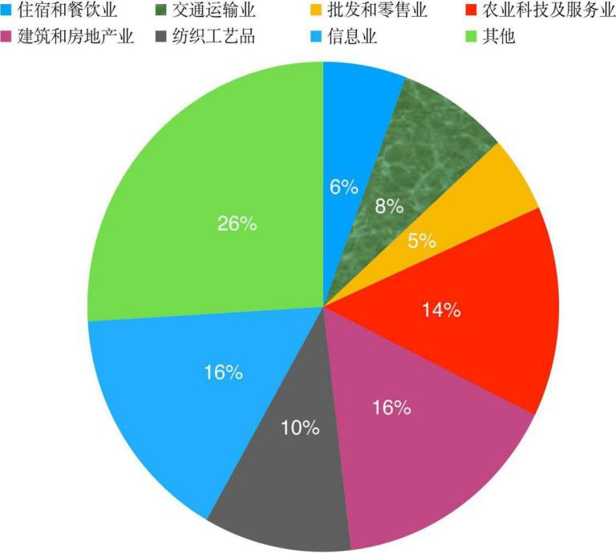

  - 此次调查并填写问卷的企业，按照员工人数划分截止 2018 年底，100 人以下企业 24 家；100~300 人之间的企业是 33 家；300~400 人之间的企业 38 家；400- 800 人 之间的企业 28 家；1000~2000 人之间的企业 12 家；2000 人以上的企业 5 家。被调查并反馈问题的企业集中在中小企业的范围。

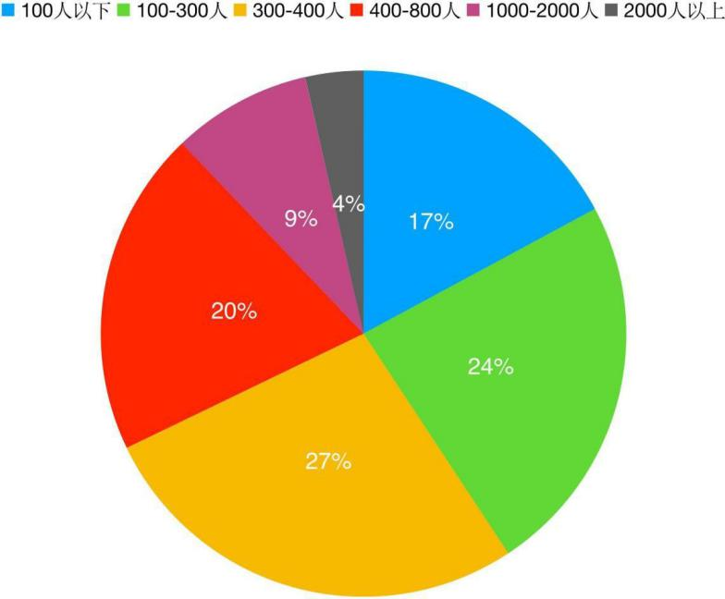

  - 企业权益保护的整体状况
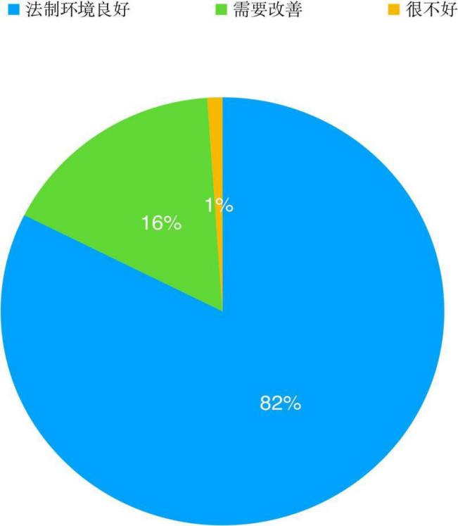
    - 此次对影响企业发展的法治状况进行了调查，问卷显示的数据 是：认为法制环境很好的企业 75 家; 认为法治状况需要改善的企业 15 家; 认为法治状况很不好的企业只有 1 家。通过这组数据可以看出高达82%的企业对青岛市的法治环境还是非常满意的，16%的企业感觉法治环境上有欠缺和不足，只有 1%的企业认为法治环境很不好有失望情绪。

    - 此次对影响企业发展外部环境进行了调查，回收的调查问卷所反映的数据是：认为影响企业发展的外部环境的因素是立法不当的有 9 家企业；企业权利保护无法可依的有 10 家企业；企业权利保护有法可依
13 家企业；认为行政、司法机关对于违法犯罪行为的执法、司法不严的有 9 家企业。

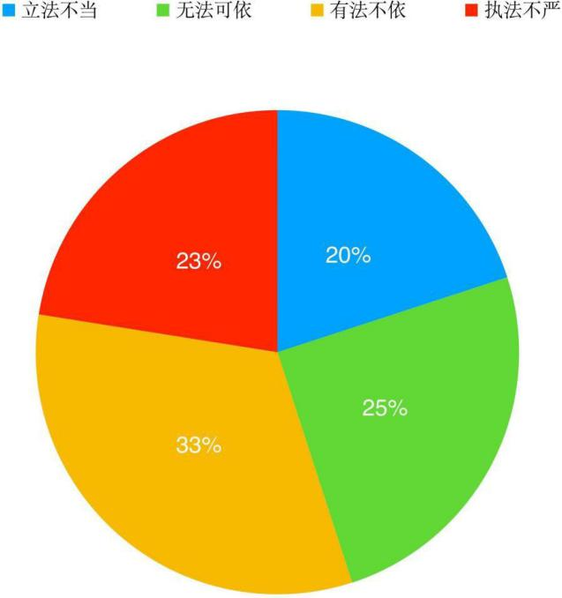

2.3. 回答问卷的企业，认为企业合法权益基本不受侵害的有 60
家 ；企业权益偶尔受到侵害的有 17 家 ；认为企业合法权益常常受到侵害的 0 家。通过这个问题的调查， 也反映出在青企业的权益保护基本良好，但尚需要改进的一种现状。

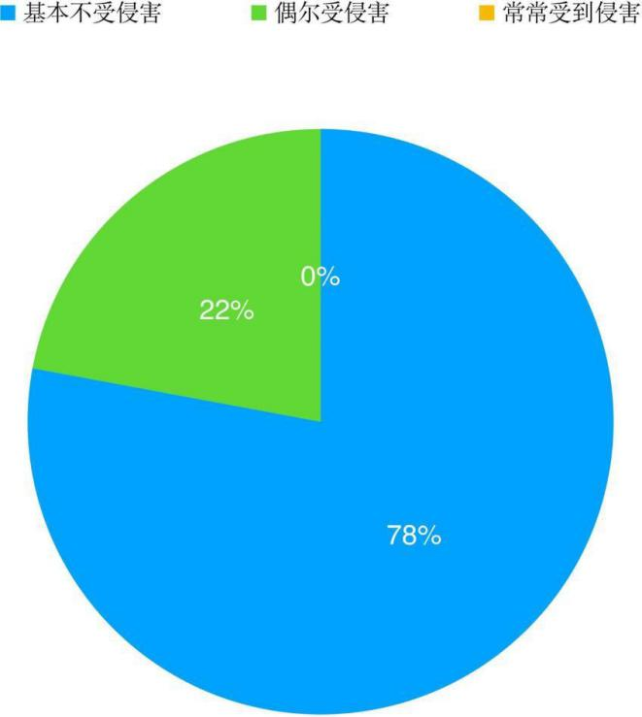

  - 回答问卷的企业，认为企业经营管理者人身权益基本不受侵害 的有 70 家企业; 偶尔受到侵害的有 7 家企业; 常常受到侵害的有 0 家企业。

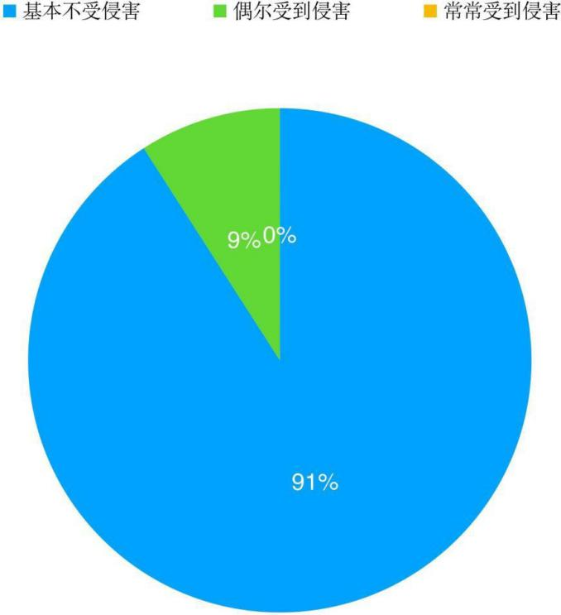

  - 受访企业认为企业或企业经营管理者权益受侵害时，希望通过法律途径维权的有 60 家 ；愿意向向上级主管部门或政府部门申诉的有 45 家；愿意向有关媒体反映的。
有 3 家；愿意向商会等组织请求协助的有 2 家；选择忍气吞声的有
1 家。但是在实地走访过程中，有多家企业表达出因为受有关部门的管理，受环境限制，企业或者经营管理者的合法权益受侵害时尽管感到委屈和不平，但是仍然选择尽量的忍耐而不愿意去维权。调查律师认为，选择委曲求全的企业尽管不是特别多，但是这种对违法侵害行为的容忍，放任一个地方法治的不足，是对一个地方的招商引资和经济发展，应该是非常不利的。
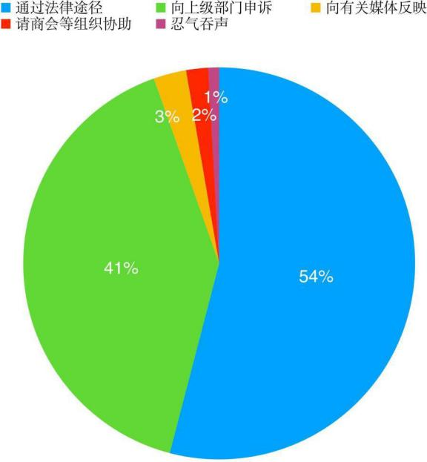

（二）在青民营企业对法律需求的数据分析
企业希望商会等协会组织提供的帮助，勾选法律援助的数据是 45 ;
勾选希望商会等协会直接参与案件调查和调解的数据是 1; 勾选希望商会
等组织提供法律培训的数据是 16; 勾选商会等协会组织促进企业交流合作的数据是 22;勾选商会等协会组织帮助企业向公检法部门申诉的数据是15。

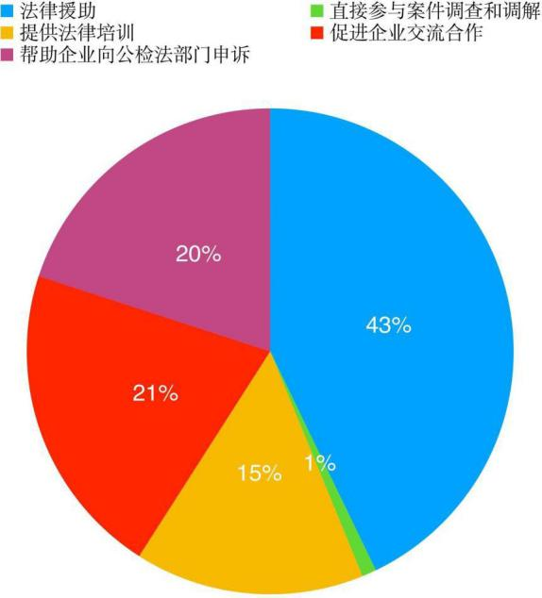

- 来自政府或上级部门的侵权行为：
  - 问卷对来自政府或上级部门对企业的侵权行为进行调查：勾选不合理摊派的数据是 8；勾选侵害经营管理权的数据是 14；勾选侵害财产权的数据是 8。
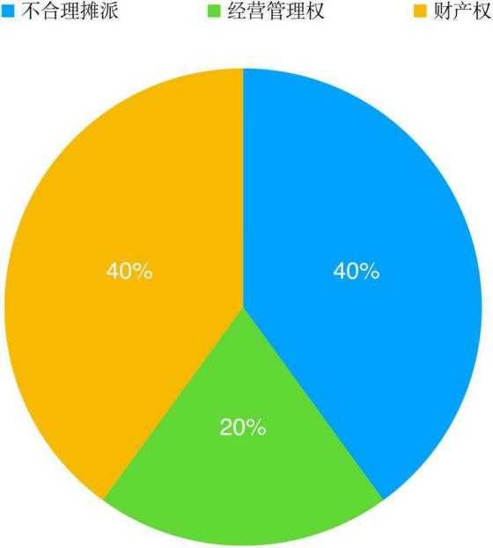

  - 问卷对企业经营权的侵害状况进行调查：勾选侵害企业生产经营决策权的数据是 13；勾选侵害企业自主用工权的数据是 2；勾选侵害企业工资、奖金分配权的数据是 1；勾选侵害企业物资采购权的额数据是 2；

勾选侵害企业产品销售权的数据是 3；勾选侵害企业其他权利的数据是14。
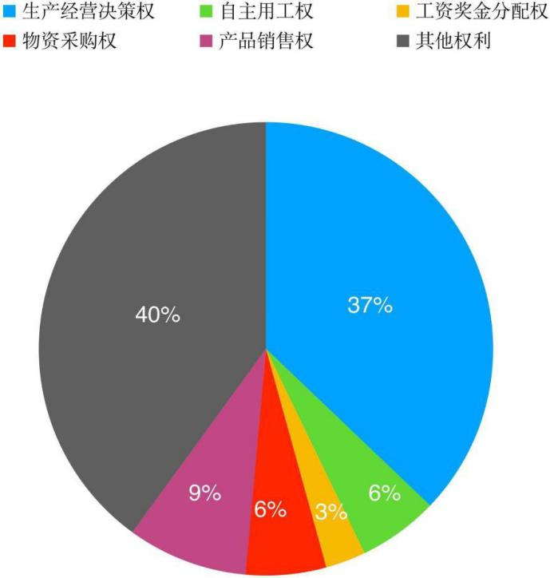

  - 问卷对目前企业的整体税负状况进行了调查：勾选明显过重，难以承受的数据是 8；勾选虽然较重，但仍可以接受的数据是 27；勾选较轻，企业承担起来不存在困难的数据是 26。
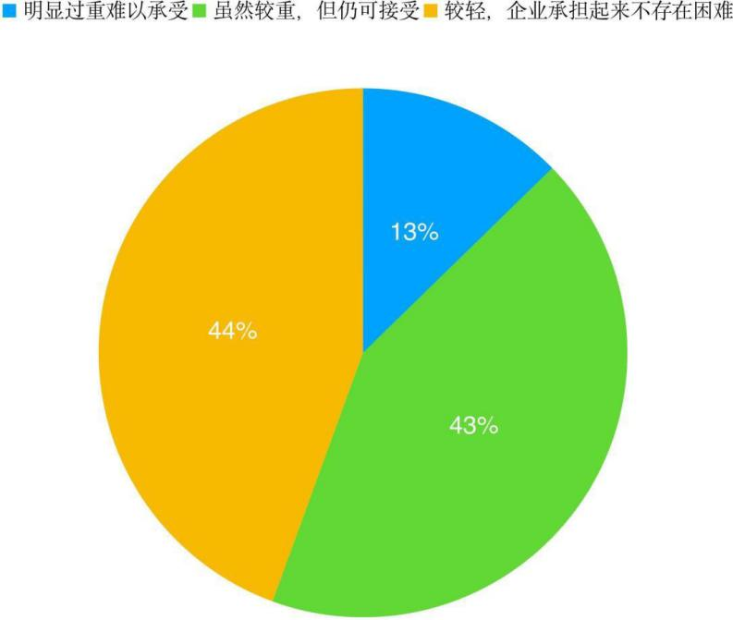

  - 问卷对影响或限制企业发展的主要原因进行了调查，这个问题设置了可多选，认为税种过多重复征收的数据是 7；认为一些税种税率过高的数据是 13；认为企业内部发生经营困难，导致企业难以消化正常的税负的数据是 15；认为企业遇到外部环境压力，导致企业难以消化正常的税的数据是 21；认为其他原因并作出说明的数据是 0。

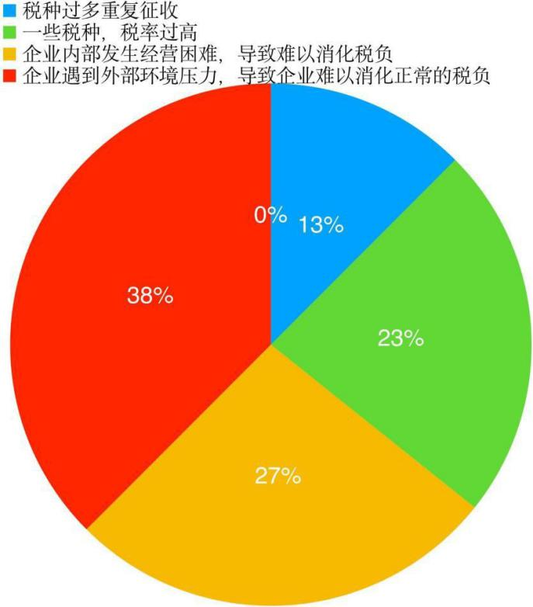

  - 企业收到要求缴费的规定通知或指令主要来自以下哪些文件
选择来自法律和国务院的规定、政策文件的数据是 41 ；选择来自国家各个部门的规章与政策文件的额数据是 44；选择来自地方性法规与地方政府规章的数据是 40；选择来自地方政府部门文件的 数据是 11；选择口头通知的数据是 15。

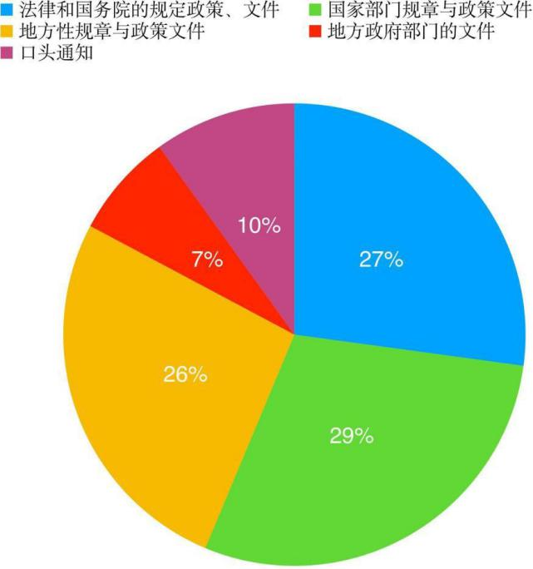

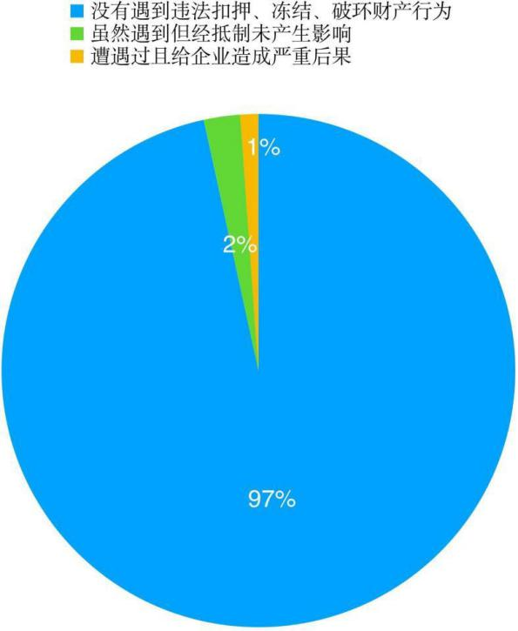
  - 回答企业是否遭到执法或司法部门违法扣押、冻结、破坏财产的行为这个问题时，选择没有遇到违法扣押、冻结、破坏企业财产的行为的数据是 85；选择虽遇违法扣押或冻结财产的行为，但未给企业造成严重后果的数据是 2；选择遭遇过，且给企业正常经营造成严重后果的数据是1。这个数据是填写问卷的数据，但是在走访调查过程中因遭遇大棚房整顿，多家企业选择第三个选项，并颇多吐槽。

  - 问卷对企业有遇到以下造成企业合法权益受损的行为进行调查， 选择营业场地和财物被非法无偿占用的数据是 7；选择遭遇强拉或乱拉赞助的行为的数据是 5；选择企业被强制以不合理低价或无偿提供产品或服务的数据是 7，选择企业被强制接受收费服务或收费标准认证的数据是2；选择企业被强制加入某种协会或其他组织的数据是 2；选择企业遭遇敲诈勒索财物行为的数据是 5；选择其他的数据是 2。该项调查的企业受侵害的权益对企业的经营发展虽然影响小，但是却是比较普遍的现象。
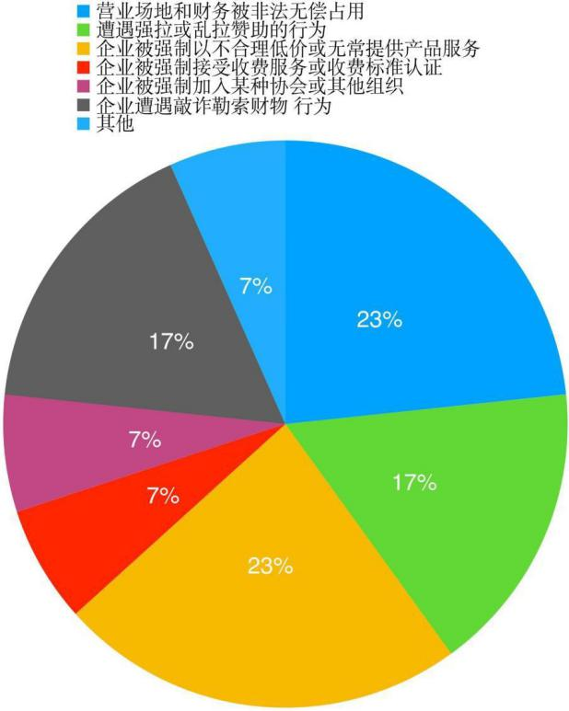

- 来自社会其他方面的侵权行为
对来自其他企业和个人的侵权行为的调查数据是：
选择受到不正当竞争侵害的数据是 45； 选择受到假冒伪劣产品侵害的数据是 7；选择受到侵犯知识产权侵害的数据是 2。

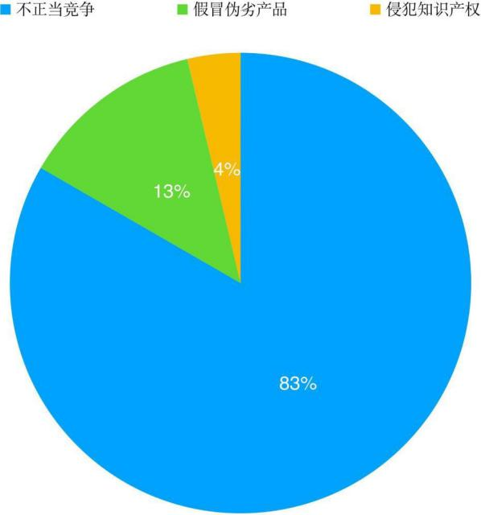

  - 对企业知识产权受侵害的主要方面的调查：
选择侵犯商标权的数据是 10；选择侵犯商业秘密的数据是 10；选择侵犯商业信誉的数据是 21；选择侵犯专利权的数据是 6。

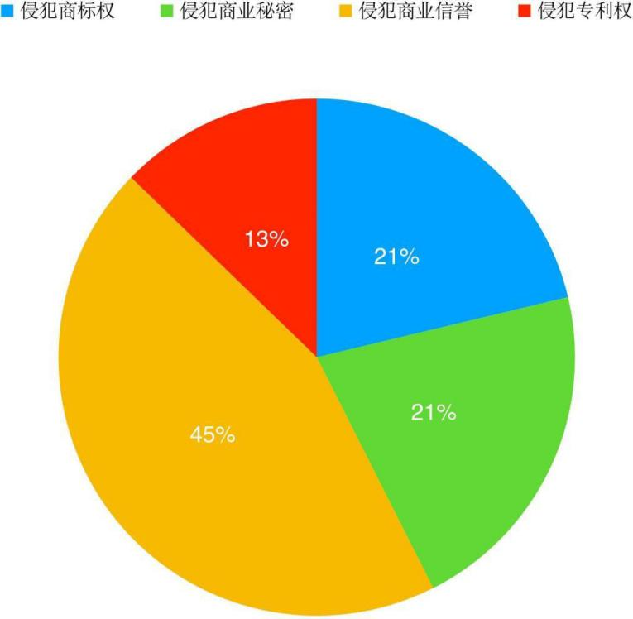
21

  - 对企业来自宣传媒介的侵权行为的调查：
选择被媒体不正确的曝光的数据是 10；选择被不良记者的讹诈的数据是 3；选择来自竞争对手的恶意诋毁的数据是 26；选择被迫的广告支出的数据是 4。通过这项调查，可以反映出企业在商誉保护方面的合法权益亟需得到保护。
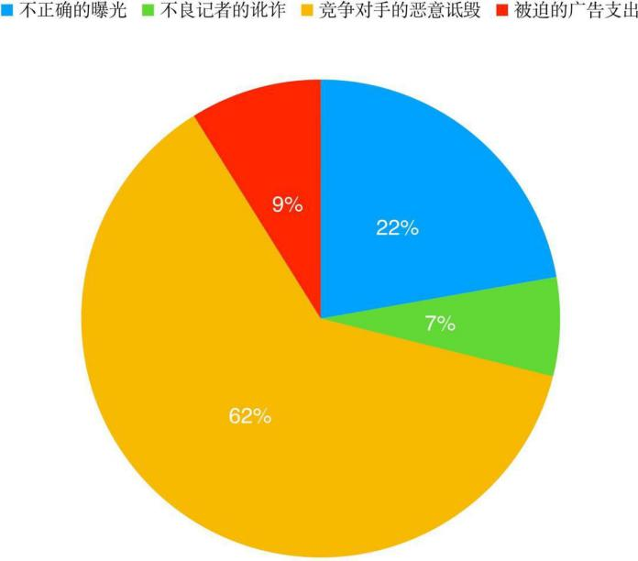

  - 对来自消费者的侵权行为的调查：
过度维权恶意消费的数据是 8；不切实际的挑剔的数据是 26；以企业名声作要挟达到个人目的数据是 4。
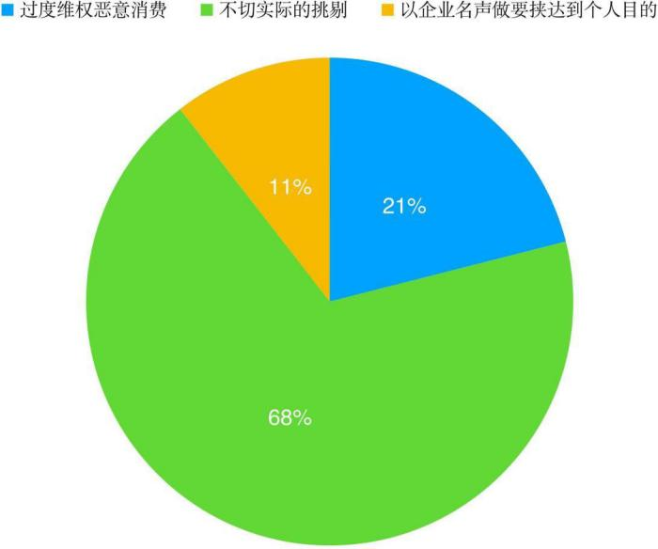

- 对企业在社会用工和保险方面进行调查：
  - 其中 5.1 企业的人工成本和 5.2 企业的工资数据涉及到企业的商业秘密，填写率极低，跟企业与企业家权益保护的关联性也不高，所以没有统计
  - 对企业认为目前社会保险缴纳负担承受能力进行调查：
勾画明显过重，难以承受的数据是 9；勾画虽然较重，但仍可以接受的数据是 26；勾画感觉较轻，企业承担起来不存在困难的数据是 23。
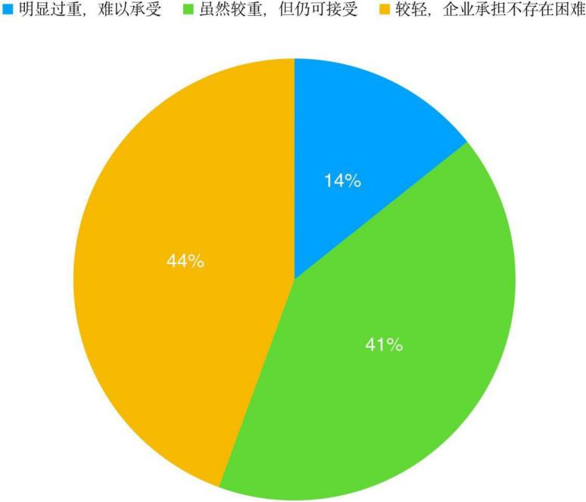

  - 对企业目前社会保险制度进行调查：
认为保险制度不合理的数据是 9；认为国家承担的费用太低的数据是20；认为个人承担的费用太高的数据是 3；认为保险投入和享受不成比例的数据是 3；认为职工抵触心理严重，企业处于两难境地的额数据是 3； 认为保险制度合理的数据是 23。

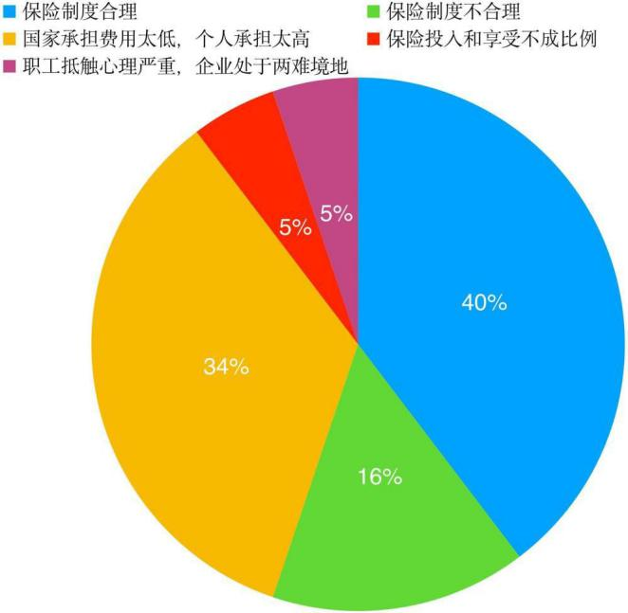

  - 对目前的劳动法规对企业的影响进行调查：
认为能够保护企业，有利于企业经营发展的数据是 40；认为对企业过于苛刻，企业用工自主权受到极大限制的数据是 9；认为对劳动者的限制过少，企业难以管理的数据是 3；认为存在法律漏洞，企业权益保护是真空状态的数据是 7；认为劳动法规造成劳资双方的相互防范，影响企业良性发展的数据是 3。

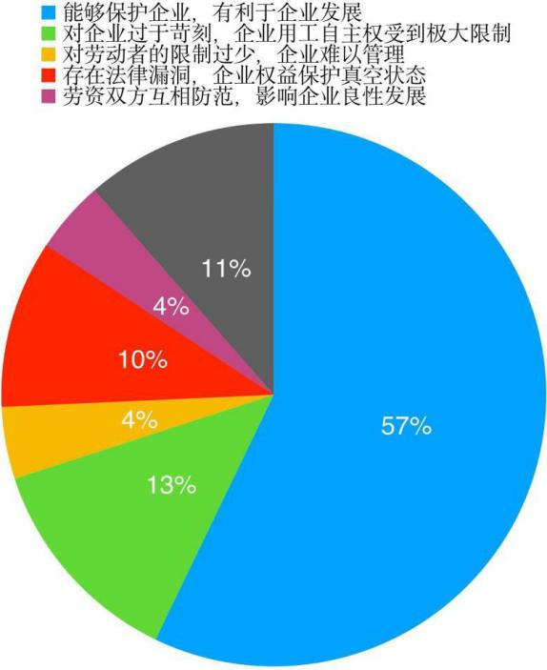

- 认为当前企业权益保护工作的重点是什么
书面问卷本题的填写为 0，走访时，与企业面对面沟通，负责接待的企业负责人提出了十二条问题，对这些问题综合后归纳为以下几条：1.劳动法过于注重对劳动者的保护，企业希望从公平角度能够关注对企业的保护，特别在劳动纠纷、雇佣关系人身损害纠纷中，应当明确劳动者一方对过错责任的承担，应以事实为依据，公平、合理的分配企业与劳动者的责任承担比例。2.国家和地方政策变化对企业的影响巨大，能给企业的创建、经营带来极大的帮助，有极强大促进企业发展的作用，但突如其来的处罚性的政策让企业无所适从，不明原因的被处罚时有发生。3.国家对企业的处罚不规范等几个问题。

第三部分 对调查结果的整体分析
通过走访调查和问卷，可以知道在青民营企业与企业家权益保护方面存在以下几个问题：
一、劳动者有关的法律法规的立法宗旨倾向于保护劳动者，对企业的合法权益保护力度不够
在调查中很多企业反馈，现行法律、法规过于倾向保护劳动者的利益，对企业利益保护不够。比如，《工伤保险条例》只有第十六条规定的劳 动者有故意犯罪、醉酒或者吸毒、自残或者自杀导致受伤的不得认定为工伤或者视同工伤。但是在现实中，出现虽然企业劳动防护措施完全符合规定，由于很多劳动者不遵守单位规定、不使用劳动防护设备和措施而导致的人身伤害。这种情况仍然会被认定为工伤，且单位和社会保障部门仍然应当按照要求给予职工工伤待遇，职工本人不承担任何责任。特别是

有些劳动者刚上班几天，单位来不及与其签订劳动合同、投保，就因自身过错在工作中受伤，那么一旦认定是工伤，所有损失都由企业承担。立法时，国家考虑的是尽可能的保护作为弱势的劳动者的权益，但是现实中一个工伤员工的赔付金额非常大，少则几万，多则几十万、上百万。很多企业，特别是中小、微小企业，根本承担不起。有的微小型企业，往往会因为发生一起工伤、工亡事故而导致破产。所以，劳动法律、法规制定的合理与否对企业生产经营的影响特别大。

二、国家政策虽然有对企业的扶持，但缺少稳定性，政策变化对企业的损害很大
最近几年国家对民营企业的扶持力度加大，制定了许多扶持性的法规和政策。有些企业也切切实实的享受到这些政策的好处，并因此而带动了当地的经济和科技发展。但是，政策变化也使有些企业尝尽苦头，甚至因此而导致灭顶之灾。比如，近些年来国家、地方都在大力发展三产农业， 鼓励农业多样化生产。因此，催生了生态农业、科技农业、农业商业化等像雨后春笋般的发展。在发展过程中，难免出现个别企业发展方向出现问题。
最主要的就是占用农用地进行小产权房、别墅的投资建设，并用于出卖牟利，歪曲了国家对农业项目鼓励扶持的初衷，破坏了国家对基本农田进行保护的中国国策。为了打击这些以发展农业项目为名实行商品房建设开发为目的违法行为，2018 年 8 月至 12 月，国家自然资源部、农业农村部联合在全国范围内开展“大棚房”问题专项整治行动。但是该行动在执行过程中又出现偏差，使许多正常依法审批依法经营的涉农企业的基本

设施，被一刀切式的强拆、破坏，让一些新型农业科技公司、生态农业公司遭到灭顶之灾。企业被强拆后，自然资源部农业农村部又在 2019 年
12 月 17 日出台《关于设施农业用地管理有关问题的通知》，确认有些被拆的设施农业用地的合法化。我们在走访中了解到一些农业科技项目企业饱受运动式整顿之苦。以青岛乐义现代农业科技示范基地有限公司为例。该企业是农业创新企业、大学生创业孵化基地、与国家合作的农村扶贫项目，享受到了国家的创业政策、创新政策、财政政策、税费政策、人才政策等一系列的政策扶持。该企业也没有辜负国家政策的扶持和帮助。一路发展，为一百多个大学生解决就业问题、与中农未来（北京）生物技术公司、青岛农业大学植物基因工程研究所、青岛市农业科学研究院等等多家科研单 位密切合作，开发农作物的新品种、种植新技术，为当地农村、农业的发展提供强大的技术支持；与当地政府部门合作与多个村庄签订扶贫合作协议。建立起青岛市最大的农业科技示范基地，为当地乃至青岛市的农业科技发展作出重要贡献。
然而，诚如有些企业家所言，国家扶持企业 n 年的努力，不如一夕政策变化的破坏力大。青岛乐义现代农业科技示范基地有限公司运营十年， 正是将要成熟结果的时期，也正是国家和个人的努力取得回报的时候，因2018 年末至 2019 年的秋天国家的“大棚房整顿”政策的出台和实施， 企业中许多按照国家审批计划建设的储藏室、农具仓库、科研孵化室、工人宿舍、餐厅、厕所等仅仅因为地面硬化的原因而遭到强拆，正在进行的扶贫项目和科研计划也因此遭到重大破坏。企业经营能力遭到毁灭性的打击。使国家、政府和企业三方，十年的努力一朝付之东流。为了阐明政策变化对企业的损害，我们将乐义公司的创建、运营和破坏情况以文字和图

片的形式进行以下介绍：
青岛乐义现代农业科技示范基地有限公司于 2009 年筹建，正式成立
于 2010 年 10 月，是一家典型的农业科技创新企业。该企业占地 2000 余亩，是集农业科技研发、科普基地、大学生就业、农村扶贫、省级蔬菜基地等多个项目为一身的，国家重点扶持、关注的企业。经最近几年的发展，已经初具规模，被政府和企业浇灌多年刚刚要开花结果，却在 2019 年春天被政府强拆，几乎成了一片荒芜的废墟，生产能力不复存在。据悉，类似情况在全市乃至全国非常普遍，给当地的农业经济造成重大影响。该现象的发生乃止后续处理，会给政府关于企业工作的如何开展带来很多的经验教训。故，具体情况如下：

来源媒体、网络的公司简介
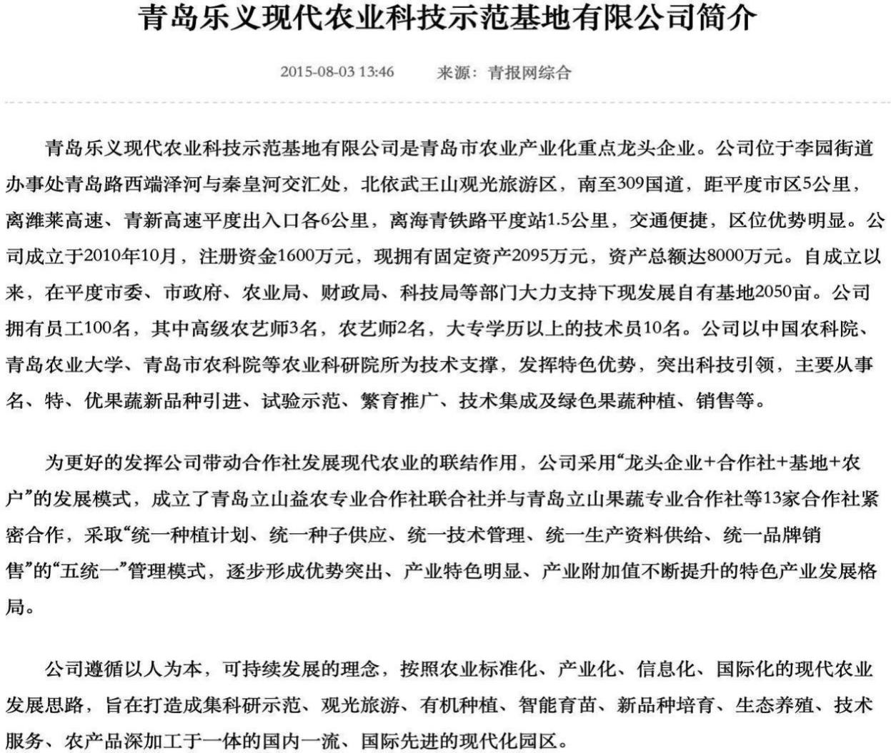

经营中的公司园区场景 1
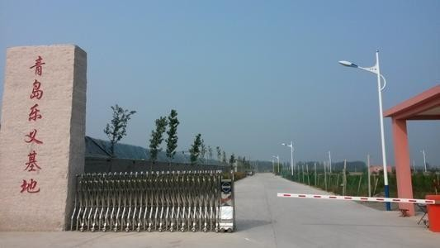

经营中的公司园区场景 2
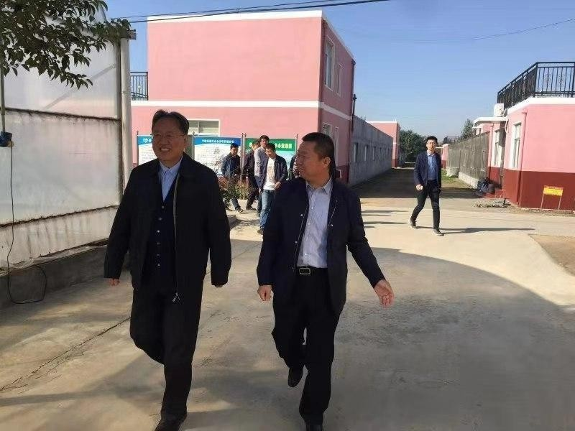

公司科学种植场景 1


公司科学种植场景 2


公司科学种植场景 3


农民田间学校科普教室场景 1
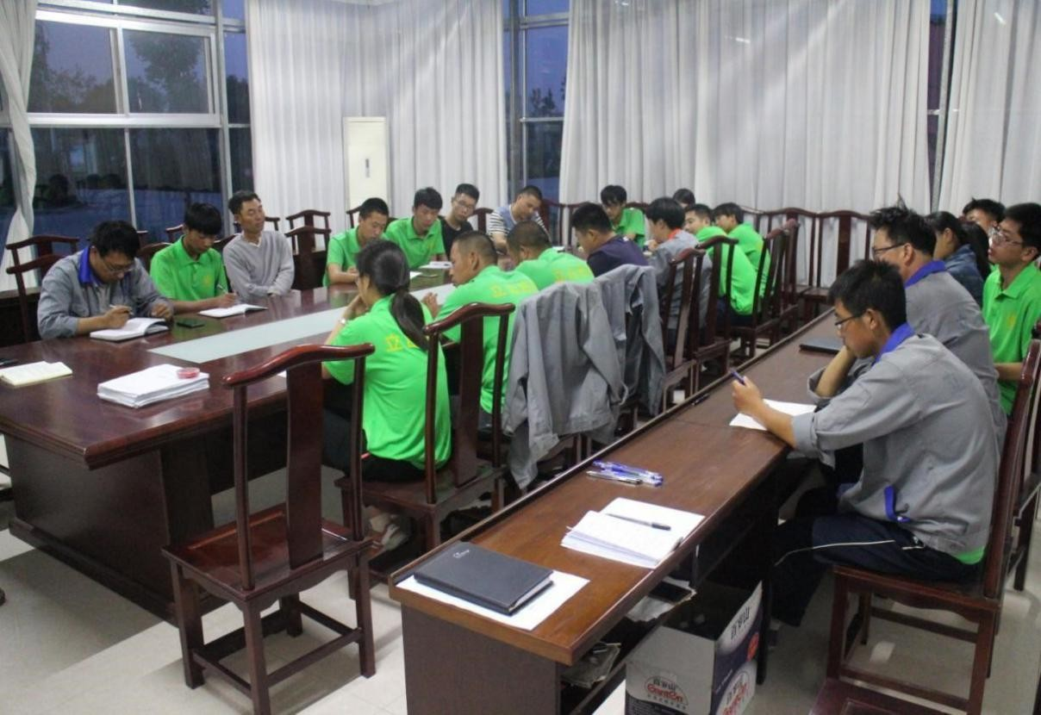

农民田间学校科普教室场景 2
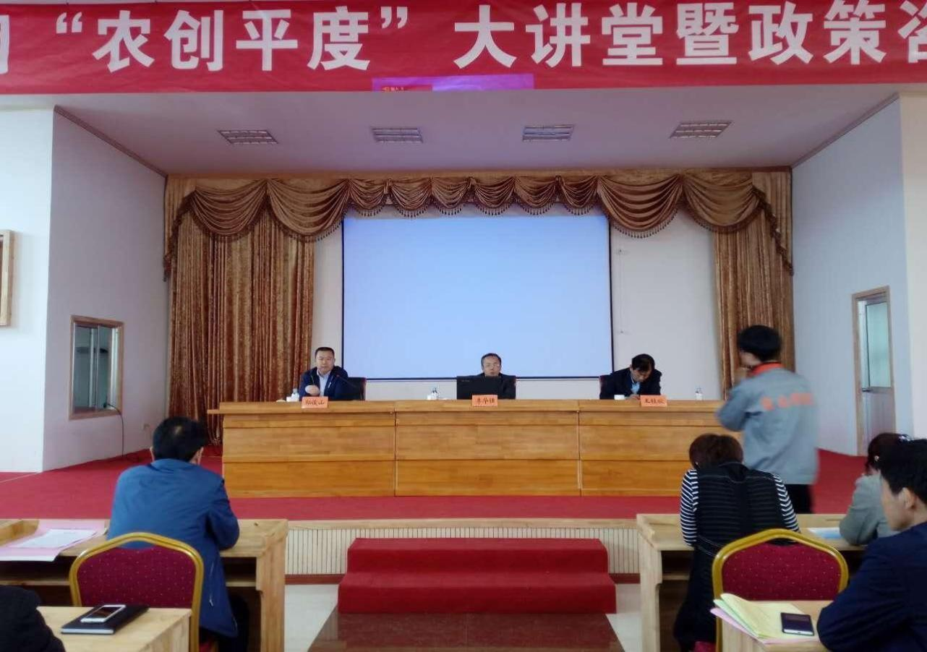

农民田间学校科普教室场景 3
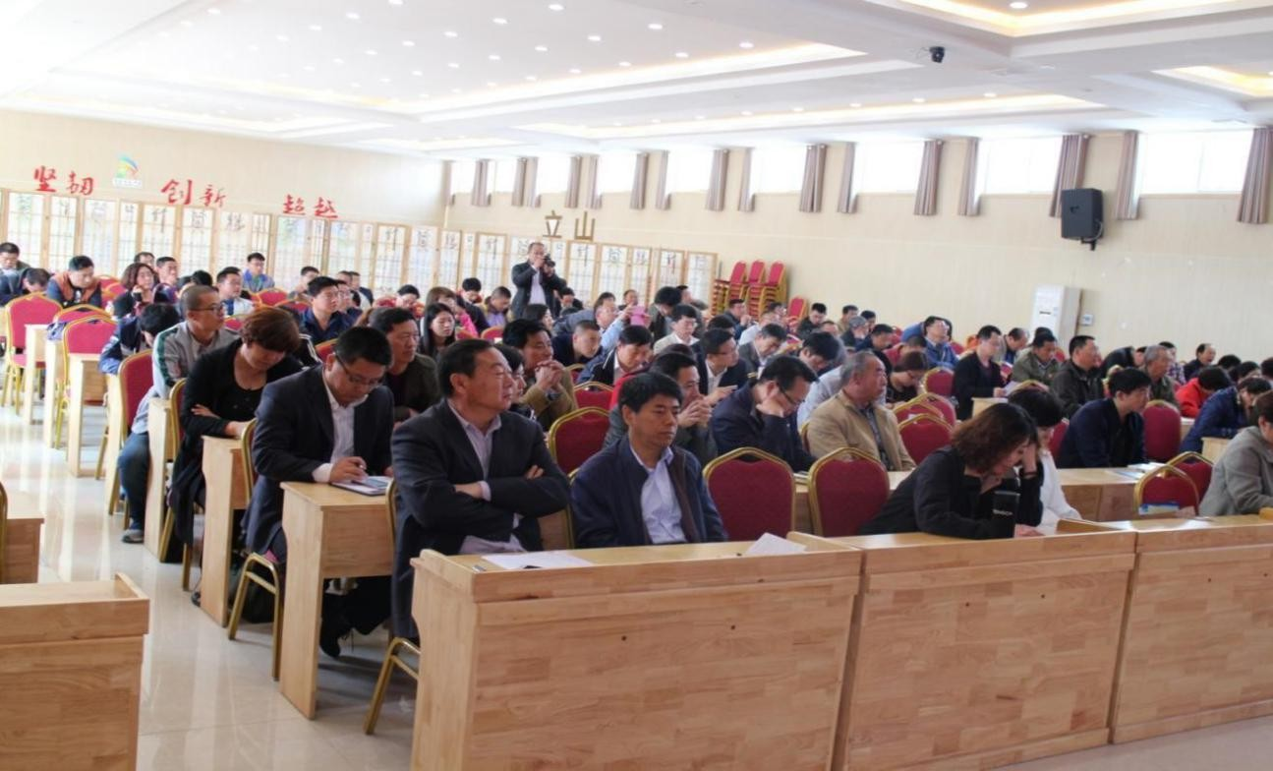

拆除中的园区场景 1
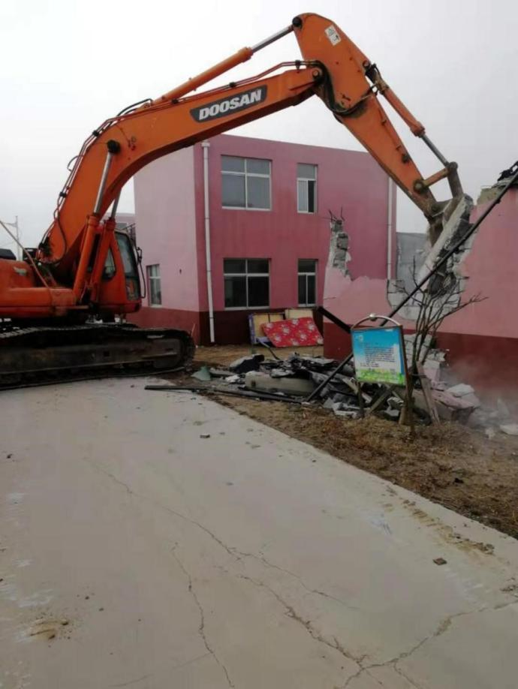

拆除中的园景 2

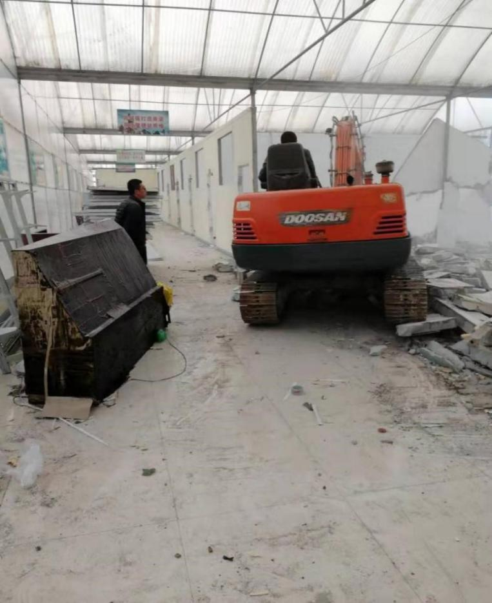

拆除中的园景 3


拆除中的园景 4


拆除中的园景 5
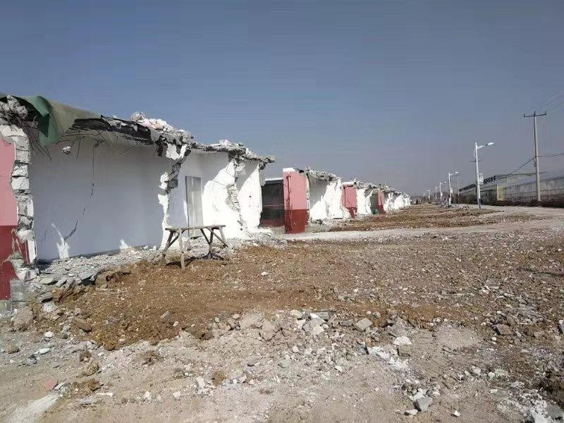

拆除后的荒芜园景 1



拆除后的荒芜园景 2
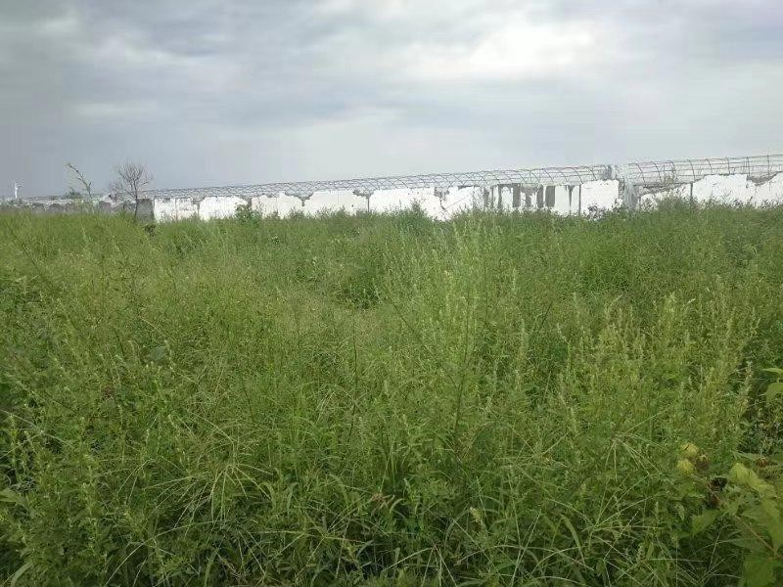

拆除后的荒芜园景 3


拆除后的荒芜园景 4
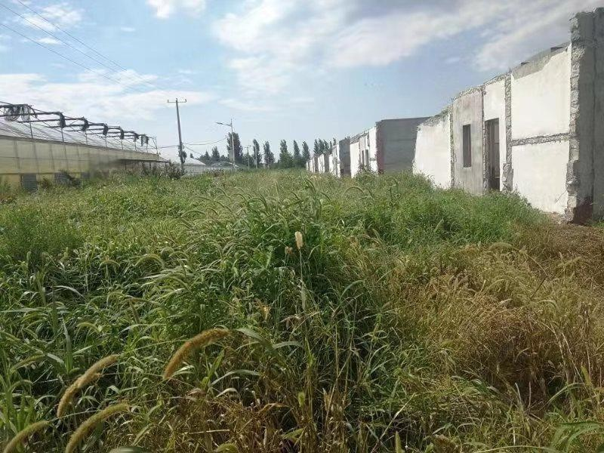

上述图片能够表较直观的反映出青岛乐义现代农业科技示范基地有限公司从繁荣走向衰败的外观变化。也折射出在政策扶持下的企业的蓬勃发展，和受政策变化被打击后一蹶不振的颓废状态。从而反映出保护企业发展政策和企业风险防范的重要性，以及不依法依规突如其来的整顿式运动对企业乃至对一个地区的危害性是不可估量的。

三、行政机关的执法行为不规范，对企业权益侵害情况突出
在走访过程中，我们了解到有些行政机关在执法中不按照法律规定的程序，不给企业申辩、复议机会按照自己的要求直接执法。我们了解到包括青岛乐义基地在内的多家公司在大棚房整顿行动过中，行政机关对企业是否有违法占用耕地的行为不进行调查，不给企业申辩机会，也不作出并向企业送达行政处罚决定书，不让企业享有行政复议的权利，更不通过法院执行局走执行程序，而是由当地政府部门直接组织社会力量去强行拆除，政府私下认定的“大棚房”。给企业造成巨大的经济损失后，企业却不能通过合法的途径维护自己的合法权益。

四、司法机关对企业与企业家的权益侵害的犯罪行为,打击力度够
在走访调查中，律师团队还了解到有些企业在遭受到职务侵占、寻衅滋事、扰乱破坏公司生产经营秩序等刑事犯罪侵害的过程中，屡次报案却得不到受理、更不用说能得到刑事立案追究责任了。这类案件中，司法机关没有能够充分的保护企业的财产权利不被犯罪行为所侵害。而有的案件纯粹是经济纠纷案件，却被司法机关立为刑事案件，企业家被追究刑事责任，给企业和企业家本人的合法权益带来巨大的损害。

五、涉税案件仍然在经济犯罪案件中数量占多，而且也多为疑难复杂案件，对民营企业持续生产经营具有极大负面影响
律师团在对问卷统计的过程中发现，过半数企业认为目前企业的整体税负偏重。其中，存在重复征税、部分税种税率过高的情况，再加之企业自身经营的内部风险和外部压力等因素，对于企业的经营带来了一些负担。除了对日常经营的影响外，在企业及企业家涉嫌涉税类刑事犯罪时， 对企业的生产经营也有可能产生负面影响。个别地方的司法机关在办理虚开类等涉税刑事案件的过程中仍存在恣意扩大犯罪圈、不顾企业正常经营实施羁押、不分企业个人财产实施查封扣押冻结等情况，以及囿于对税收原理、虚开犯罪和刑法分则的理解、适用不到位，扩大刑事责任追究范围。虽然 2018 年山东高院公布 10 起服务保障新旧动能转换重大工程典型案例中“崔某某涉嫌犯虚开用于抵扣税款”虽然被青岛市中级人民法院判决无罪，但是上述案例在司法实务中仍然属于例外而不是常态。由于刑法定的涉税罪量刑档位畸高，仍然存在量刑门槛过低的问题。由于以票控税的思维根深蒂固，国家对发票的保护和关注甚至超过了对发票背后的税款的保护，长久以来在我国司法系统内形成了对涉税类刑事案件重发票、轻损失、重行为、轻结果的办案模式。诸多涉税犯罪案件中，仍然有不少案件的司法机关倾向于对企业一网打尽的做法，尤其是在对待民营企业时通常会对企业的全部经营者以及管理层人员实施逮捕羁押，更有甚者会以“认罪认 罚”“缴纳巨额违法所得”“查封扣押个人财产”等方式作为交换取保候审的条件。这不仅对民营企业的持续健康生产经营是灾难性打击，所衍生出来的社会问题更是难以预计，而且还突破了司法公正的底线。

第四部分 探索与建议

通过问卷和走访，我们针对上述问题提出以下建议：
一、完善劳动合同法、工伤保险条例相关条款。适当增加劳动者的本人有过失的人身损害的责任承担
基于目前，劳动合同法、工伤保险条例等法规的立法宗旨倾向于保护劳动者，对企业的合法权益保护不够的情况，以及中小企业特别是微型企业对风险的承担能力不够的情况，建议：在充分保障劳动者的合法权益的同时，在企业没有过错的情况而劳动者过错明显的情况下，劳动者对自身损害的责任承担一定的比例，以减少因劳动者的过错而给企业造成的巨大损失，保护企业合法经营和风险承担能力。

二、持续国家对企业的优惠、鼓励政策，明确政府各部门对企业行为进行预示警义务，帮助企业防范风险
由于很多企业家把主要精力都用在企业经营上，对跟企业有关的国家政策和法律规定的掌握不够，风险防范能力相对薄弱。为了保护企业发展，政府部门应当将企业在创业和经营中已经产生、将要产生的风险进行预警，并把这种预警作为自己的义务进行制度化，并制定法律法规或政策进行规 范。对于政府部门没有预警的企业行为，事后不得以企业行为违法为由进 行处罚。比如，企业在建设过程中，需要项目报批。政府应设立统一的接 受报批的部门对企业报批事项所涉的法律规定审查，涉及到法律风险问题 应逐一告知企业。企业在落实建设报批项目时，政府部门需要跟进核实， 发现违规违法事项应及时告知企业进行纠正，对其可能

承受的风险进行预警。避免企业在建设过程中因客观情况，调整某些细节而致使出现不自觉的违法违规情况。而对与政府明知的企业行为却没有预警的，日后不得处罚。比如：农业设施的建设，企业在建设过程中，政府部门应告知其关于设施建设占农用地的相关比例，以及修建的要求和标准。在修建过程中派人审查，或对临时变化的事项令其向政府部门征询风险意见，如有违规应立即通知其纠正。没有预警，且政府部门通过考察、视察、公开宣传等行为认定企业的行为合法的，不得再进行处罚。比如青岛乐义现代农业科技示范基地有限公司，在建设设施时都进行了申报审批，占地比例也符合国家规定，只是因为农机具仓库、农产品储存间、以及田间科研教室、厕所等硬化了地面，墙体是土石结构，在修建时虽然并不知道该设施建设行为违法违规，只因国家要进行“大棚房整顿”就作为违法建筑被拆除。设施被拆后，国家政策发生了变化又认定其行为合法。所以，政策的变化和不可掌控性，往往会给企业带来毁灭性的打击。而如果增加政府对企业的预警职能，及时告知有些农业科技公司修建不动产并用于出卖牟利的风险，而其坚决不改的，会对政府打击真正的大篷房项目找到更有力的处罚依据，而对于类似乐义基地这样的农业科技服务单位， 可能怎样审查也不会认为仓储设施、农机具仓库等单单因为硬化地面而有风险，如果对其示警，开展大棚房整顿时就不会被一刀切式的受到处罚。如果对企业经营或建设行为的风险预警没做好，无论事后出台什么样的补救性文件，也不能避免企业被一刀切式拆除的命运，更难以挽回其已经遭受到的损失！
预警制度，会使国家行政行为更为规范、公正，也更能获得企业的信任和拥护！

三、进一步规范行政机关的执法行为、司法机关的司法行为，真正落实对企业的保护
行政机关的执法行为不规范，对企业权益杀伤极大。诚如有些企业家所言：政府扶持十年，企业家耗费心血十年，但是一次不规范的执法就会使一切的努力全部归零。在调查中，我们了解到有些政府的行政执法行为极不规范，并未按照行政处罚法的规定对企业的违法行为进行调查取证， 也不给企业辩解机会，甚至连下达行政处罚决定书的程序、让企业申请复议的程序也都给直接跳过去，更不通过法院进行裁定后由执行局执行，而是政府直接组织人员对企业进行执法。行政处罚法立法目的就是为了保障行政相对人的合法权益，避免行政处罚行为的过错给公民和其他组织造成不必要的损害。另外，有过失的行政行为给企业及企业家造成损失的，法律规定了行政复议、国家赔偿程序，以弥补被损害的企业和个人的经济损失，修复被侵害的社会关系。但是，在现实中被侵害的企业往往因为忌惮行政机关在企业的经营行为中的影响，虽然满怀委屈却不敢给自己要一个说法，要一份合理的补偿。同样，有些司法机关在行政案件的受案、审判过程中也多倾向于行政机关，不太愿意对企业进行司法保护，导致企业要么不敢说、不敢诉，敢诉上法院的最终结果却因为有些司法人员的护短， 使得企业既得罪了政府，又没得到法院的支持。使企业对政府行为和司法机关的信赖大打折扣，无法恢复其继续创业、继续经营的能力和信心。所以，行政执法行为和司法行为的不规范，对整个社会和经济发展的杀伤力非常大，亟需大力规范！只有这样，才能将保护民营企业和企业家权益的行动切切实实的落实到实处！

四、规范刑事立案、刑事追责制度，并切切实实落到实处
2018 年 11 月 1 日，习近平总书记在民营企业座谈会上发表重要讲话， 充分肯定民营经济的重要地位和作用，明确提出大力支持民营企业发展壮大的政策举措。最高人民检察院、最高人民法院、司法部多次表态并发文： “要加强对民营企业的保护，为民营企业撑腰”。最高检先后制定实施了《关于充分发挥检察职能依法保障和促进非公有制经济健康发展的意见》、《关于充分履行检察职能加强产权司法保护的意见》、《关于充分发挥职能 作用营造保护企业家合法权益的法治环境支持企业家创新创业的通知》等意见和举措。司法部也出台了《关于充分发挥职能作用为民营企业发展营 造良好法治环境的意见》等文件。但是在现实中，仍然大量的侵害企业权益的犯罪行为，企业报案后司法机关不立、不查、不判的情况；以及明明 是经济纠纷，司法机关却进行刑事立案、追究刑事责任并予以重判的案件。问题所在就是司法机关不重视证据和法律规定，不依法审查而立案，不依法审查而起诉，不依法审理就判决。司法机关重政策要求而忽视客观现实；重领导意见而漠视证据和法律依据，使党和国家保护企业与企业家权 益的英明决策落空。所以，严格规范刑事立案、刑事追责制度，完全按照法律规定办事，使有证据证明企业受到刑事侵害的就立即立案追责，没有充分证据证明刑事犯罪的或者明显就是经济纠纷的案件就坚决不起诉、不做有罪判决，就能做到保护好民营企业与企业家合法权益，就能让广大企业家和投资者真正的体验到“法治就是最好的营商环境”这个伟大的论断！

五、在涉税犯罪案件中应当以取保候审为原则，以逮捕为例外
涉税犯罪是法定犯不是自然犯，其社会危害性主要指向国家税款而非普通百姓，人民群众对涉税犯罪案件的犯罪感知度不高，政府也不会因为某一起涉税案件而陷入财政困难或停摆。对于公司正常经营的，对企业主要负责人因犯罪采取羁押措施会致使企业正常生产经营无法开展的，司法机关应当积极帮助企业恢复正常的生产经营，并考虑企业经营者认罪悔过、积极挽回税款损失的表现，依法变更强制措施或直接适用取保候审。案件审理中应当权衡多方利益，正确适用法律，保护当事人合法权益，保障企业的正常生产活动。

第五部分 结束语

唐代大诗人李白曾作《王屋山人孟大融》，诗云：我昔东海上，劳山餐紫霞。亲见安期公，食枣大如瓜。中年谒汉主，不惬还归家。朱颜谢春晖，白发见生涯。所期就金液，飞步登云车。愿随夫子天坛上，闲与仙人扫落花。
李白这首诗描述了青岛地区的美景、人民种枣如瓜的能力以及神仙般的生活美卷。我想，我们美丽的大青岛依山傍海，交通四通八达，是重要的港口城市。我们有理由相信：在强大的国家政策的支持和青岛市政府领导的带领下，只要创立出良好的营商环境，我们就一定能打造出中国一流、世界一流的经济发达、人民幸福的美丽城市！
本文，在青岛市民营经济发展局高善武局长、德衡律师集团合伙人会

议主席栾少湖、副主席胡明指导，北京德和衡（青岛）律师事务所主任张美萍及山东德衡律师事务所主任姜保良提供所务支持，北京德和衡（青岛）律师事务所上市公司服务业务部主任沈忠组织研讨，在青企业家与企业家权益保护律师团团长许桂娟律师担纲主笔，由集团高级合伙人任辉审核修改，集团合伙人李娜、张贞生等律师参与调研最终完成。还有陈玉冰、姜淑芳、李娜、李冬峰、刘向东、沈忠、任辉、王鹏、邢丽丽、闫献华、虞海升、张景盛、张维初、张晓暄、张贞生（以姓氏字母排序）等律师参与走访调查。
调查报告分为“调查问卷”“对调查问卷的数据分析”“对调查结果的整体分析”“探索与建议”“结束语”“附录”等六大部分，是在对在青企业与企业家权益保护现状的客观调查基础上形成的，针对现实中存在的问题，所提出的应对方案和策略的法律性建议报告。该报告中提出的问题和建议，如能被政府在管理企业、打造营商环境的决策中被采纳，必将有利于青岛市经济发展。
同时感谢青岛市民营经济发展局（青岛市中小企业局）、青岛市民营中小企业互助协会、青岛市司法局、平度市司法局、平度市企业联盟等为律师团的讲座、走访、问卷调查所提供的帮助。
本次问卷设计、问题调查及统计数据，难免出现调查不全面、问题不深刻的粗疏之处，对统计数据也难免出现差错，分析和建议难免浅陋不到位甚至有失偏颇。对以上资料如有指导意见欢迎与许桂娟律师联系、探讨。
联系电话及微信：15864218902

第六部分 附录

附录一：青岛市民营经济发展局通知
附录二：走访、调查及问卷回收、统计图片
附录三：在青企业与企业家权益保护状况调查问卷

附录一：青岛市民营经济发展局的通知

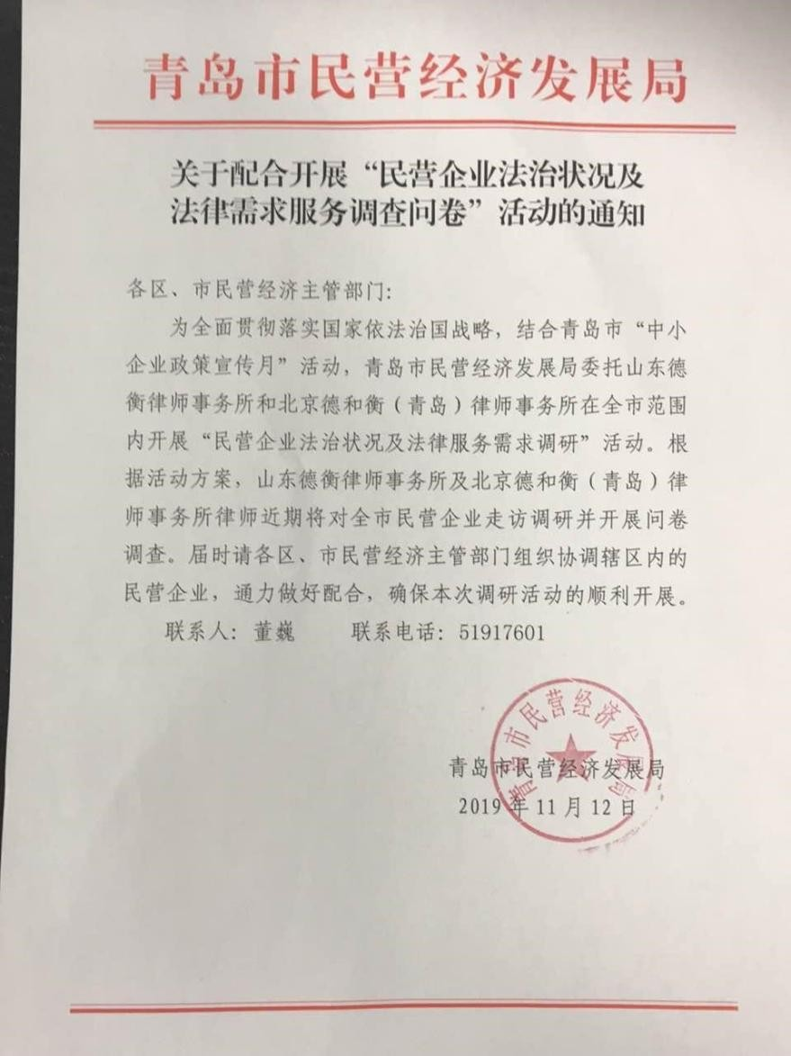

附录二：走访、调查图片

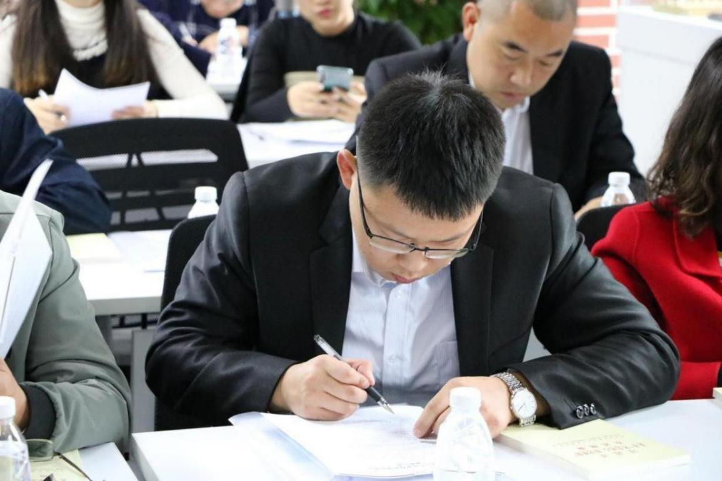

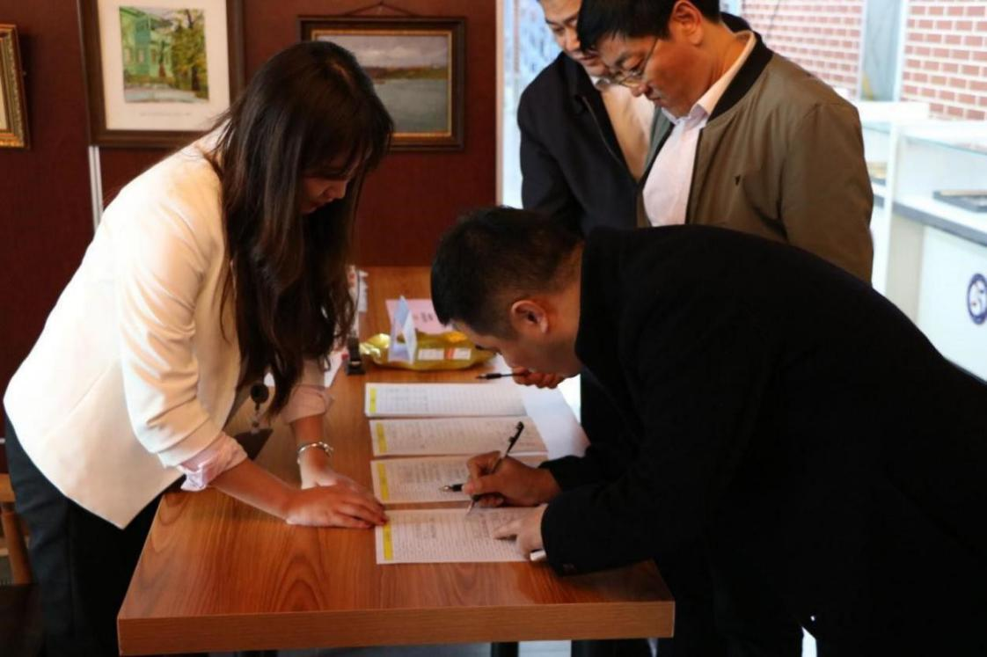

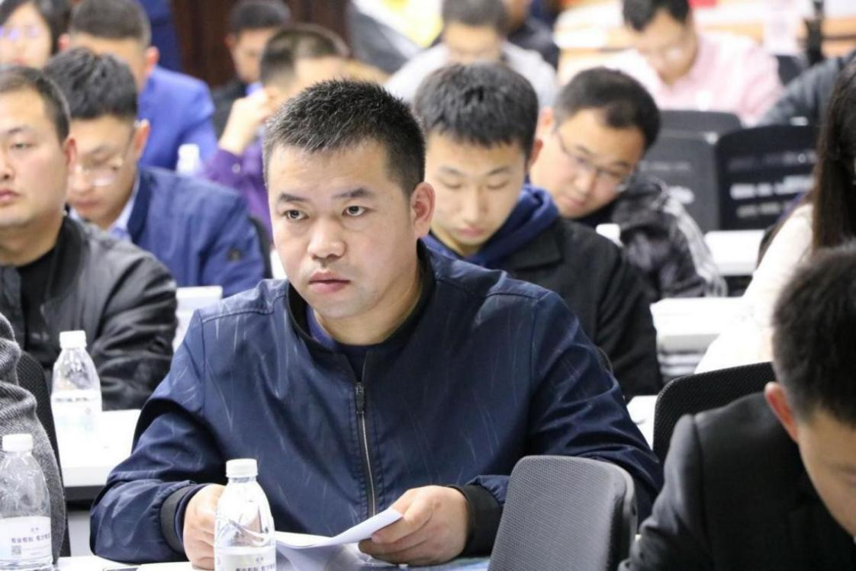
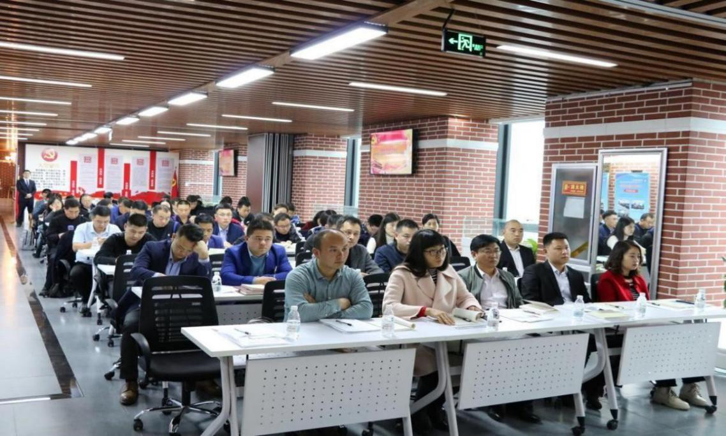

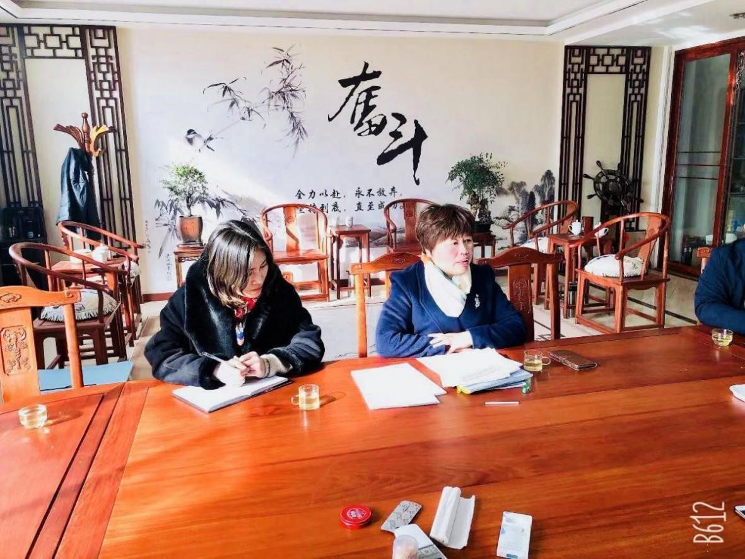

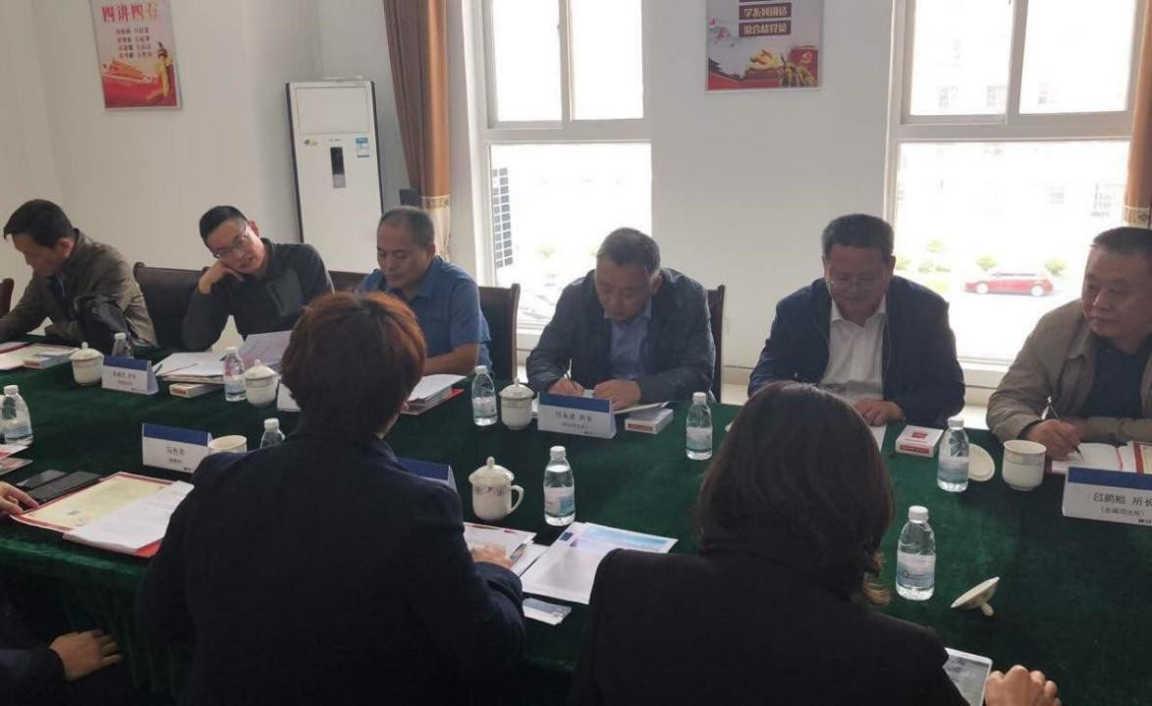

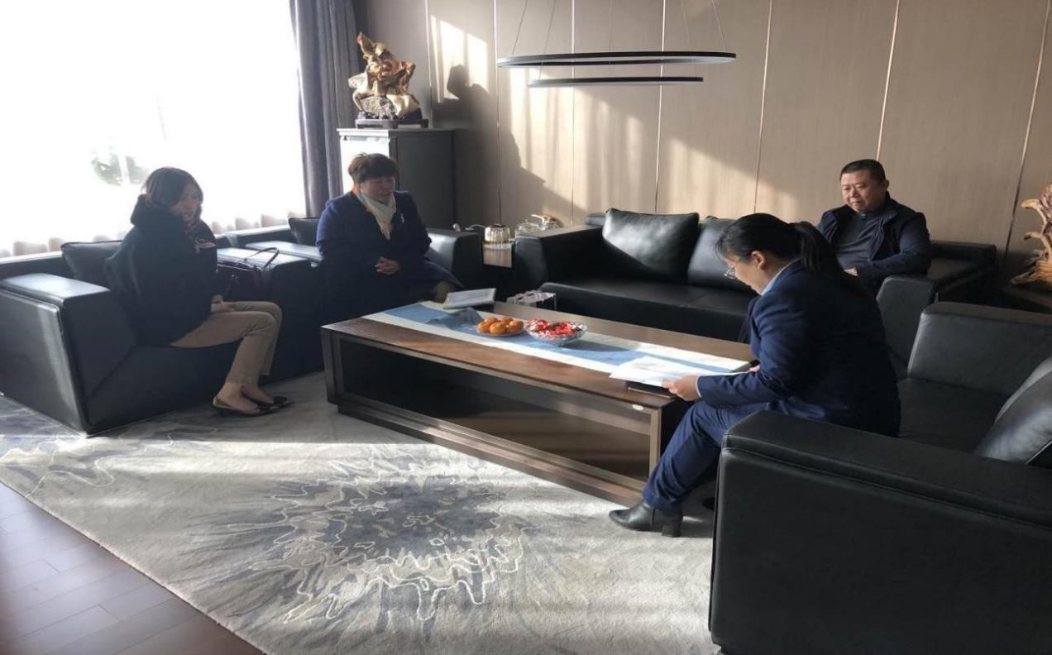
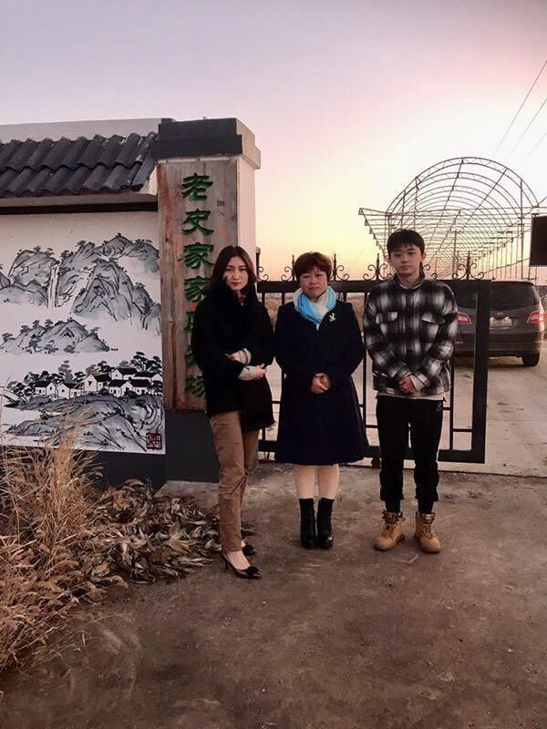

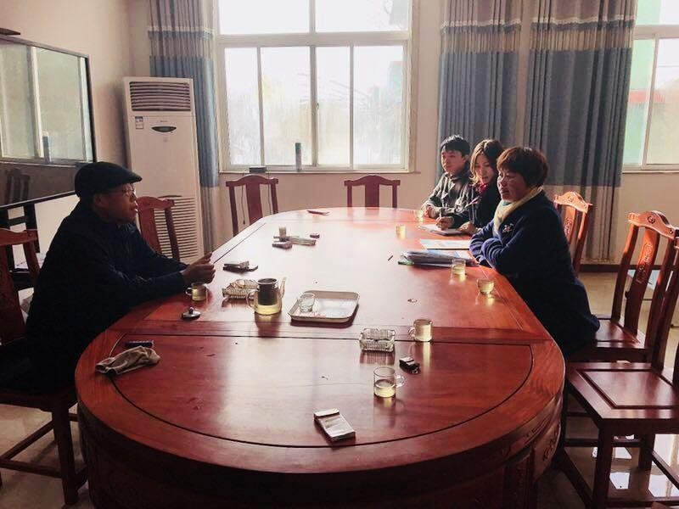



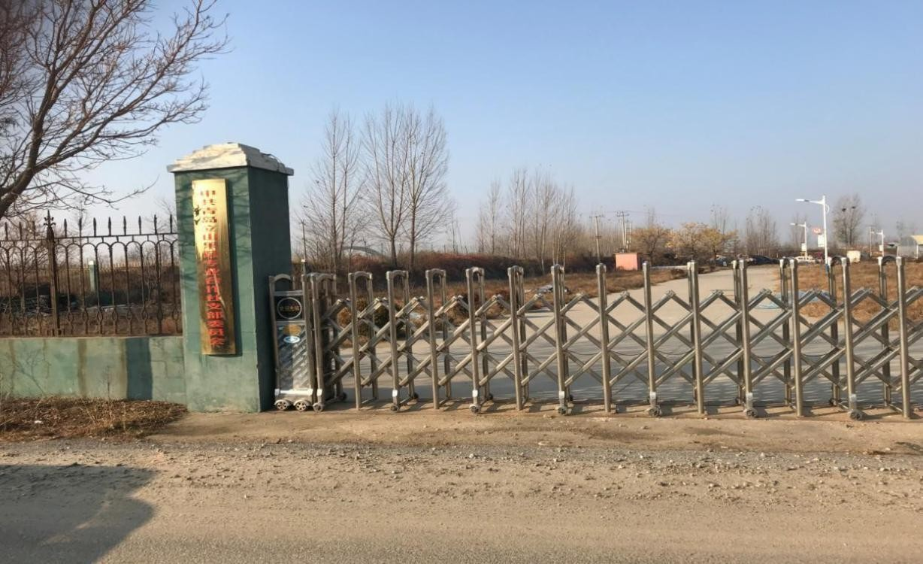
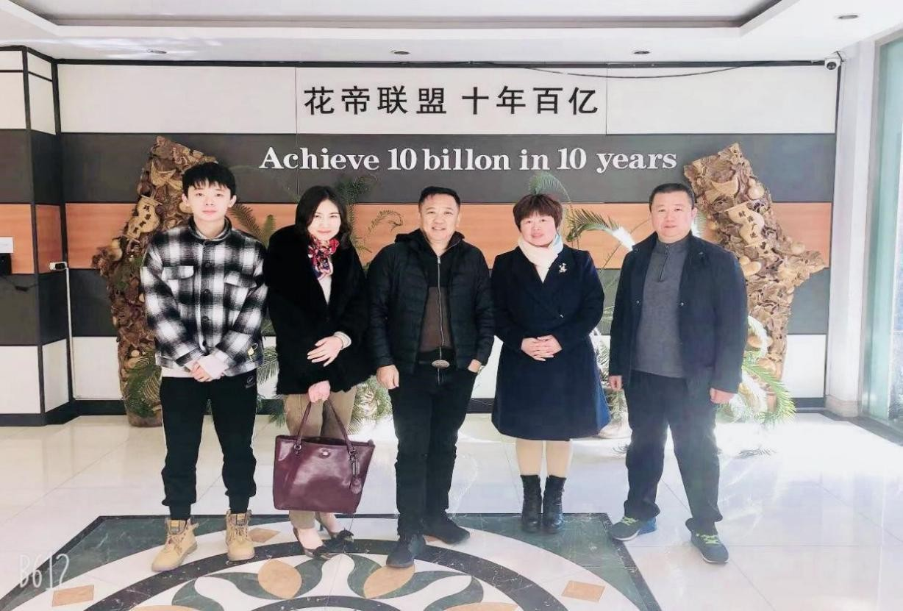

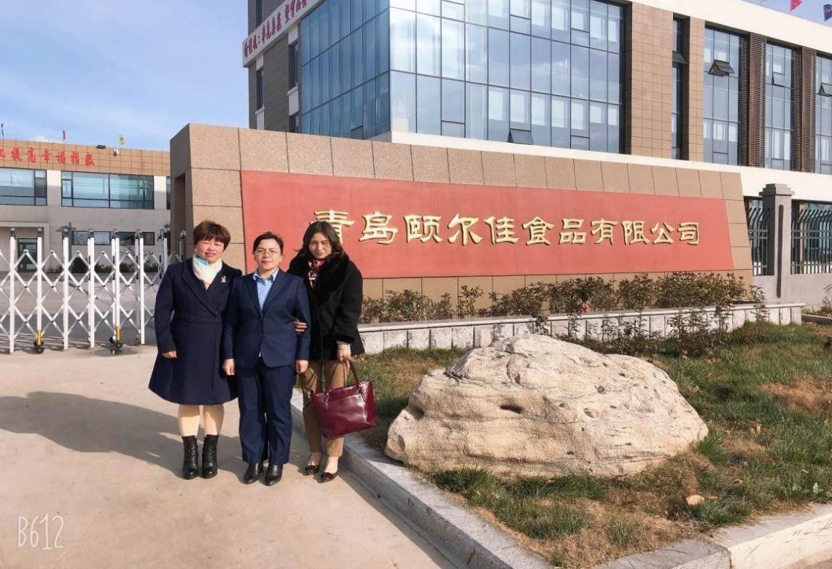

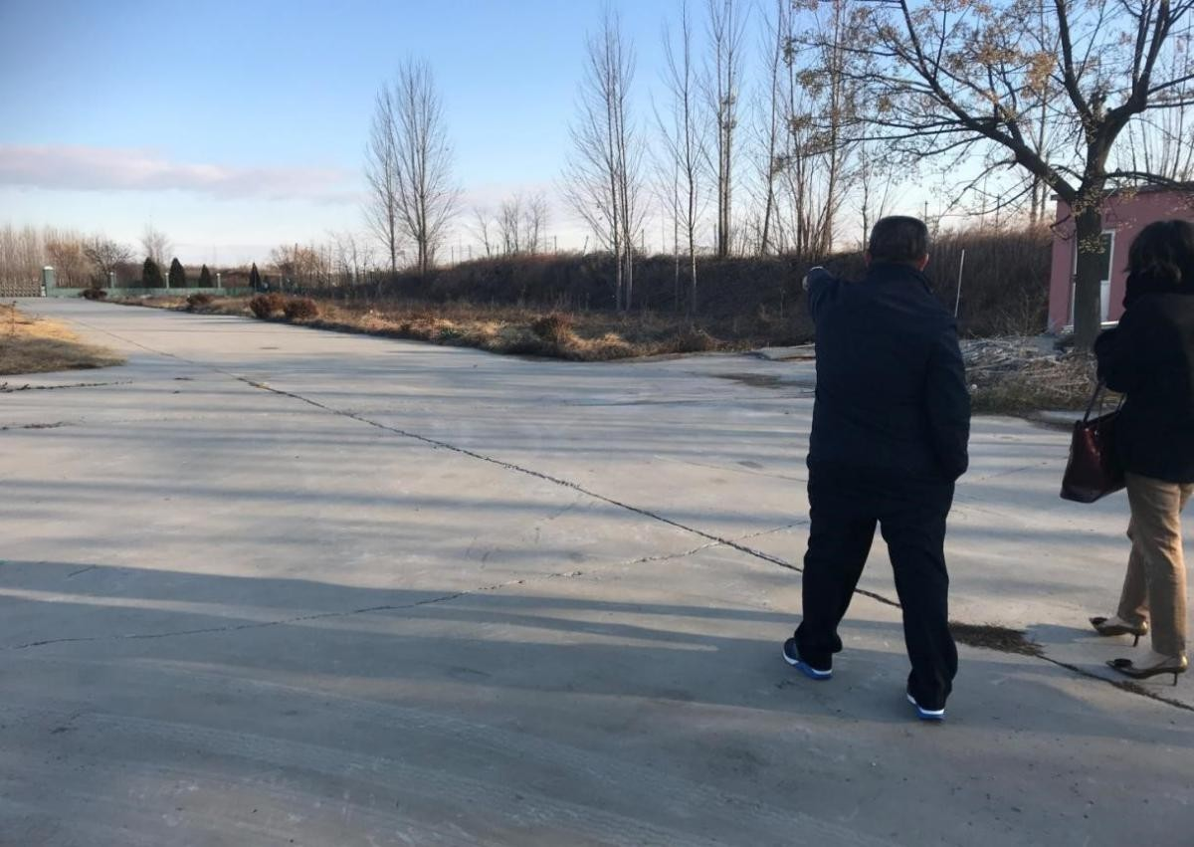

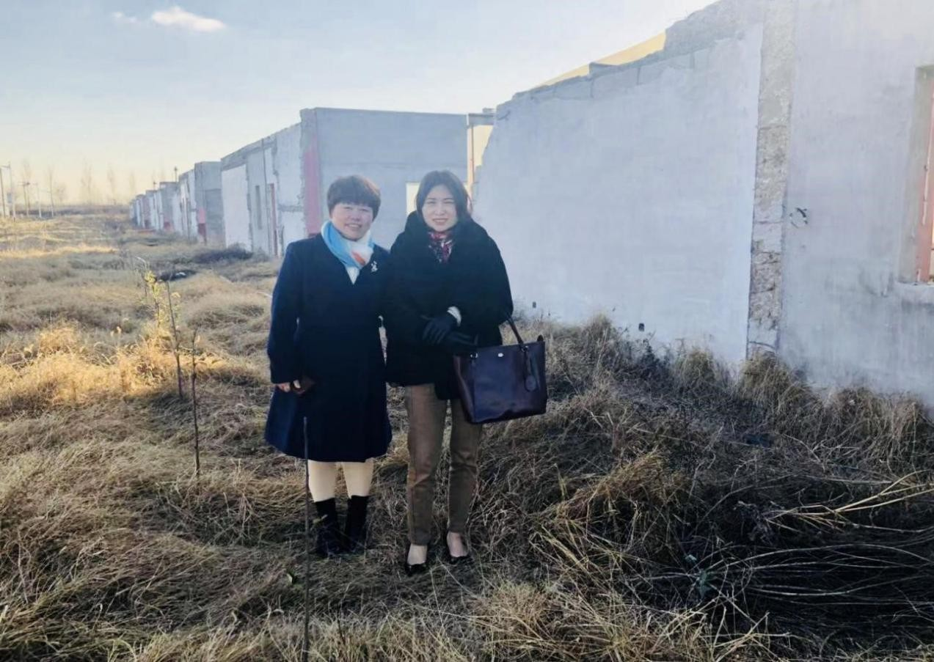
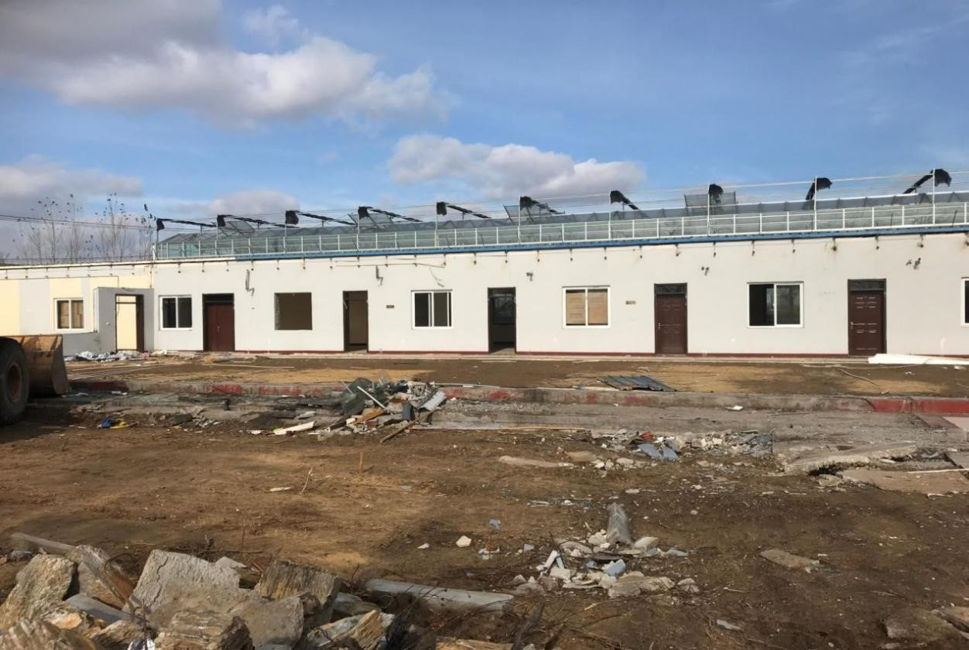

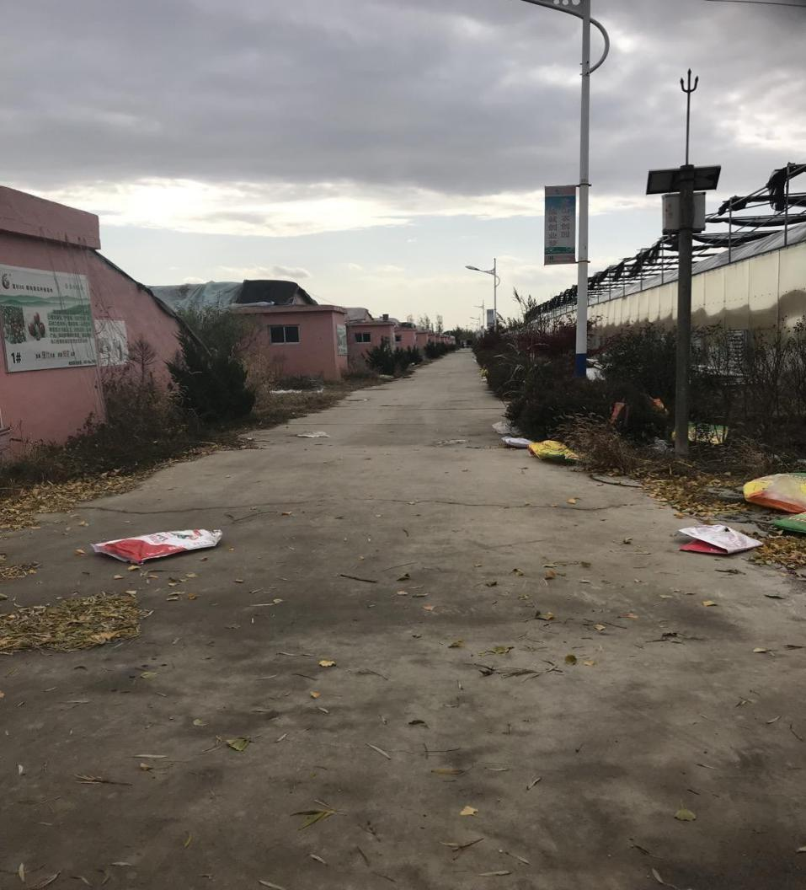
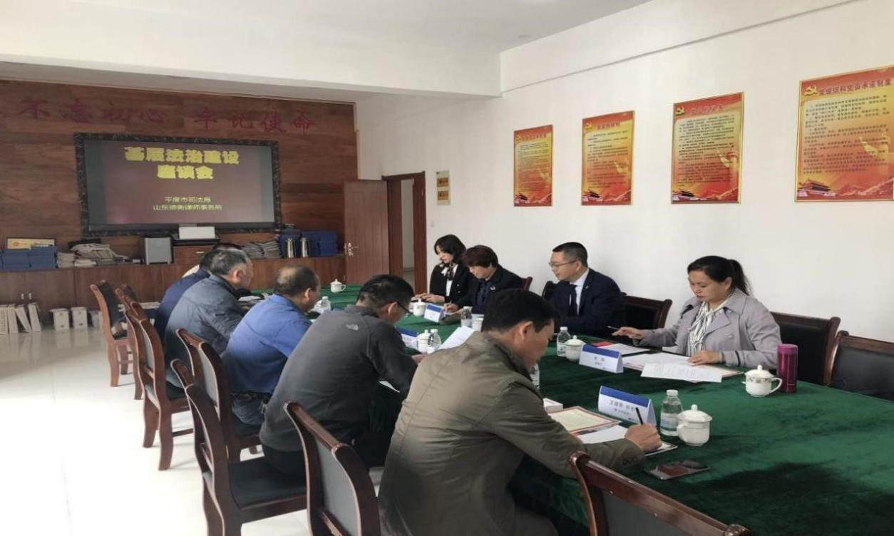

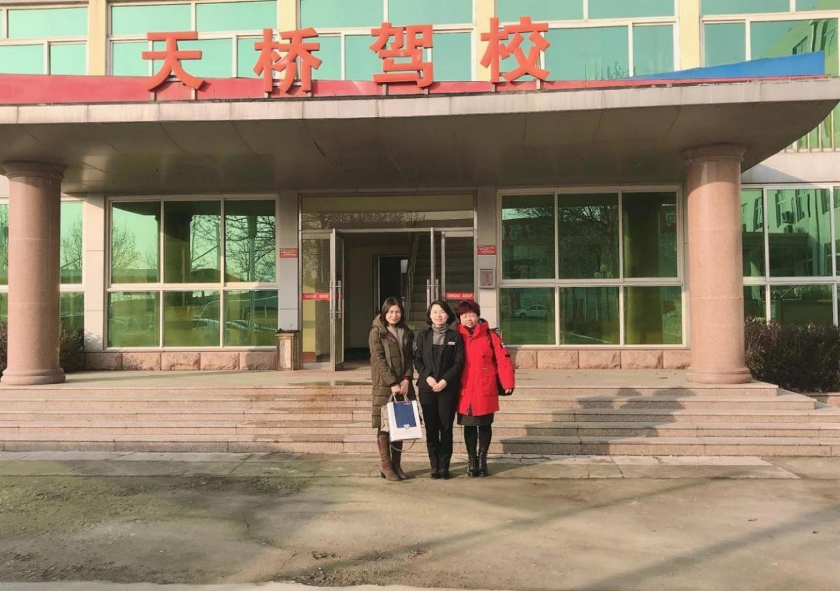

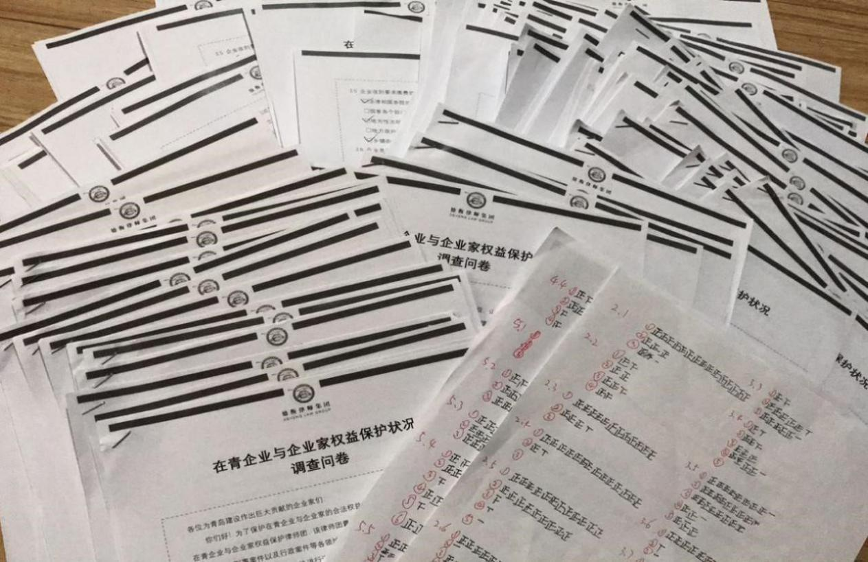

附录三：在青企业与企业家权益保护状况调查问卷在青企业与企业家权益保护状况调查问卷

各位为青岛建设作出巨大贡献的企业家们：
你们好！为了保护在青企业与企业家的合法权益，北京德和衡（青岛）律师事务所专门成立了“在青企业与企业家权益保护律师团”。该律师团囊括了擅长处理涉及企业及企业家权益的经济案件、刑事案件以及行政案件等各领域的专业律师。为了对在青企业及企业家提供更好的服务，我们将有针对性地进行调研，感谢大家予以配合并提供帮助。
以下调查内容，可以全部也可以仅选择部分问题回答或勾选： 企业基本情况
企业名称： 地址：青岛市
联 系 人： 联系电话： 企业所属行业
□住宿和餐饮业 □建筑业 □交通运输
□批发和零售业 □采矿业 □房地产业
□纺织品或工艺品业 □信息服务业 □金融或保险业
□设计、装潢业 □仓储业 □其他行业截至 2018 年底，企业员工总人数
□100 人以下 □ 100~300 人 □300~400 人
□500- 800 人 □1000~2000 人 □ 2000 人以上企业权益保护的整体状况
企业发展外部法制环境
□良好 □需要改善 □很不好
如果认为企业发展外部环境不好，面临的问题是：
□立法不当 □无法可依 □有法不依 □执法不严企业合法权益受侵害的状况：
□基本不受侵害 □偶尔受到侵害 □常常受到侵害

企业经营管理者人身权益受侵害的状况：
□基本不受侵害 □偶尔受到侵害 □常常受到侵害
企业或企业经营管理者权益受侵害时，希望采取的维权手段：
□通过法律途径 □向上级主管部门或政府部门申诉
□向有关媒体反映 □请商会等组织协助 □忍气吞声体验希望商会等协会组织提供的帮助有：
□法律援助 □直接参与案件调查和调解 □提供法律培训
□促进企业交流合作 □帮助企业向公检法部门申诉来自政府或上级部门的侵权行为：
来自政府或上级部门的侵权行为侵犯的权益主要是：
□不合理摊派 □经营管理权 □财产权对企业经营权的侵害主要表现在：
□生产经营决策权 □自主用工权 □工资、奖金分配权
□物资采购权 □产品销售权 □其他权利目前企业的整体税负：
□明显过重，难以承受 □虽然较重，但仍可以接受
□较轻，企业承担起来不存在困难
影响或限制企业发展的主要原因是（可多选）
□税种过多重复征收
□一些税种，税率过高
□企业内部发生经营困难，导致企业难以消化正常的税负
□企业遇到外部环境压力，导致企业难以消化正常的税负
□其他（请说明）
企业收到要求缴费的规定通知或指令主要来自以下哪些文件（可多选或全 选）
□法律和国务院的规定政策文件
□国家各个部门的规章与政策文件
□地方性法规与地方政府规章

□地方政府公诉部门的文件
□乡镇街道基层政府的文件
企业是否遭到执法或司法部门违法扣押或冻结财产的行为：
□没有遇到违法扣押或冻结企业财产的行为
□虽然遭遇违法扣押或冻结财产的行为，但经企业抵制未产生实际影响
□虽然遭遇违法扣押或冻结财产的行为，但未给企业造成严重后果
□遭遇过，且给企业正常经营造成严重后果
企业有没有遇到以下造成企业合法权益受损的行为（可多选或全选）
□营业场地和财物被非法无偿占用
□遭遇强拉或乱拉赞助的行为
□企业被强制以不合理低价或无偿提供产品或服务
□企业被强制接受收费服务或收费标准认证
□企业被强制加入某种协会或其他组织
□企业遭遇敲诈勒索财物行为
□其他（请说明） 来自社会其他方面的侵权行为
来自其他企业和个人的侵权行为主要有：
□不正当竞争 □假冒伪劣产品 □侵犯知识产权企业知识产权受侵害的主要方面：
□商标权 □商业秘密 □商业信誉 □专利权来自宣传媒介的侵权行为主要有：
□不正确的曝光 □不良记者的讹诈
□竞争对手的恶意诋毁 □被迫的广告支出来自消费者的侵权行为主要有：
□过度维权恶意消费 □不切实际的挑剔
□以企业名声 □作要挟达到个人目的来自劳动用工方面的侵权行为
人工成本：2018 年企业每万元销售额所承担的人工成本

贵企业认为目前企业工资（含加班工资）支付成本：
□明显过重，难以承受 □虽然较重，但仍可以接受
□较轻，企业承担起来不存在困难。企业认为目前社会保险缴纳负担：
□明显过重，难以承受 □虽然较重，但仍可以接受
□较轻，企业承担起来不存在困难企业认为目前社会保险制度：
□保险制度不合理
□国家承担的费用太低
□个人承担的费用太低
□保险投入和享受不成比例
□职工抵触心理严重，企业处于两难境地
□保险制度合理
企业认为目前的劳动法规：
□能够保护企业，有利于企业经营发展
□对企业过于苛刻，企业用工自主权受到极大限制
□对劳动者的限制，过少企业难以管理
□存在法律漏洞，企业权益保护与真空状态
□造成劳资双方的相互防范，影响企业良性发展
□劳动者恶意维权，侵犯企业合法权益
６.您认为当前企业权益保护工作的重点是什么？（文字说明）

